**용인시 전기차 완속 충전소 입지 선정 모델 개발**

- 행정동 별 입지 선정 모델

목차

1. 분석방법 및 계획 1

1.1 대립가설 1

1.2 분석 방법 1

2. 분석결과 활용 및 시사점 2

2.1 활용 방안 2

2.2 기대 효과 및 시사점 3

3. 데이터 분석 및 시각화 4

3.1 요일 별 앱 실행 고객 수 시각화 및 분석 4

3.2 날짜에 따른 앱 실행 고객 수 시각화 및 분석 5

3.3 기준 일자 당 시간에 따른 앱 실행 고객 수 시각화 및 분석 7

3.4 연령별 앱 실행 고객 수 시각화 및 분석 8

3.5 전기차 앱 실행 빈도 시각화 및 분석 9

3.6 각 행정동 별 성별에 따른 앱 실행 고객 수 시각화 및 분석 10

3.7 각 행정동 별 시간대 앱 실행 고객 수 시각화 및 분석 11

4. 모델 및 설명 15

5. 행정동 별 입지 선정 16

5.1 구갈동 16

5.2 구성동 18

5.3 기흥동 20

5.4 남사읍 22

5.5동백1동 24

5.6 동백2동 27

5.7 동백3동 30

5.8 동부동 33

5.9 동천동 35

5.10 마북동 37

5.11 모현읍 40

5.12 백암면 42

5.13 보라동 44

5.14 보정동 46

5.15 상갈동 48

5.16 상하동 50

5.17 상현1동 52

5.18 상현2동 54

5.19 서농동 56

5.20 성복동 59

5.21 신갈동 62

5.22 신봉동 64

5.23 양지면 67

5.24 역삼동 69

5.25 영덕1동 71

5.26 영덕 2동 73

5.27 원삼면 75

5.28 유림동 77

5.29 이동읍 79

5.30 죽전 1동 81

5.31 죽전 2동 83

5.32 중앙동 85

5.33 포곡읍 87

5.34 풍덕천 1동 90

5.35 풍덕천 2동 93

6. 결론 94

요약: 용인시 앱 사용자들에 대한 정보를 토대로 충전소를 찾는 사람들의 시간대별 시각화를 구현하고, 연령대별 시각화를 구현하였으며, 이를 바탕으로 시간대와 연령 간에 관계를 분석하고자 합니다. 또한, 용인시의 행정동명 별로 시각화를 구현하여 어느 동이 적절한 입지가 될지 분석하고자 합니다. 그리고 위 내용을 토대로 실제 앱을 실행하여 어떤 것이 있는지 분석하고 부족한 점이 있는지 보고 분석합니다. 중요도를 통해 실 지역에 배치할 곳을 선정할 시 몇 대의 충전기를 배치할 것인지에 대한 도움도 제공하고자 지도에 별도로 표시할 예정입니다.

핵심용어: 행정동, 시간, 연령, 앱 실행 고객 수

# 1. 분석방법 및 계획

## 1.1 대립가설

첫 번째 대립가설, 나이, 시간, 지역에 따라 앱 사용자의 지역이 다를 것이다.

두 번째 대립가설, 농촌, 산악지역에는 앱 사용자가 없을 것이다.

세 번째 대립가설, 미성년자가 앱을 사용하는 것은 이상치로 볼 수 있다.

네 번째 대립가설, 산점도를 그렸을 때, 산점도가 용인시 지도일 것이다.

다섯 번째 대립가설, 1,2,3번 데이터는 겹치지 않을 것이다.

## 1.2 분석 방법

분석 방법으로는 데이터를 그룹화하는 클러스터 분석과 공통 인자를 추출하는 방법인 인자분석, 시간별 분석, 정량데이터 분석, 그리고 데이터를 집단으로 나누어 집단이 판별식의 형태로 정의되어 있어 개별 관측값이 어디 들어갈지 만 판별하는 판별분석이 있습니다.

클러스터 분석에서는 그룹별을 확실하게 분류하여 데이터를 분석할 때 비교적 편하게 이해할 수 있도록 하기 위해서 그룹을 나누어서 분석할 예정입니다. 3개의 데이터가 약 84만개의 데이터를 갖고 있는데 이 모든 데이터를 시각화 한다면 데이터를 보기 불편 할 뿐더러 이해하기도 어려울 것으로 예상됩니다. 그래서 시간대, 행정동명, 연령대를 기준으로 데이터를 나누어서 그룹화 하는 과정을 거칩니다.

인자 분석에서는 각 행정동에서 사용자의 연령대 및 사용 시간대를 통하여 더 좋은 결론을 제시하기 위해서 공통된 특성과 그 특성을 분석하려고 합니다.

시간별 분석은 시간대를 출퇴근시간, 업무시간, 휴식시간으로 나누어서 분석할 예정입니다.

정량 데이터 분석에서는 count_cust칼럼을 통하여 각 행정동 별 count_cust를 합산하여 그 장소에 중요도를 표시할 예정입니다. 위 count_cust의 합산을 통하여 해당 지역에 얼마나 중요한지 표시하여 해당 지역에 배치할 충전기 개수를 정하는데 도움이 될 것으로 예상됩니다.

공간분석에서는 지리적 정보를 통하여 해당 지역에 배치할 장소를 선별하는 것에 도움을 주고자 합니다.

판별분석에서는 지리적 정보를 토대로 해당 행정동에 배치할 특정 장소를 선별했을 때, 그 예측한 장소가 실제적으로 배치하기에 부적합하다고 판단한다면 근사값에 배치하게 도움을 주고자 합니다.

시각화 분석에서는 지도 맵핑, 누적 연속 그래프, 스캐터플롯 버블 차트, 히스토그램 등을 통하여, 전처리를 왜 그렇게 했는지, 그룹화를 할 때 고려 요소는 무엇이 인지를 보여 줄 예정입니다.

# 2. 분석결과 활용 및 시사점

## 2.1 활용 방안

행정동/시간대/연령대 분석을 통해 사용자의 효용을 극대화할 있는 최적의 입지를 선정하도록 합니다. 그리고 실질적인 업무상 위치 선정을 통해 최소한의 시간을 사용하여 최대한의 효과를 볼 수 있도록 합니다. 또한, 데이터 분석 결과를 전기차 애플리케이션에 활용하여 효과를 볼 수 있도록 합니다.

## 2.2 기대 효과 및 시사점

전기차로 약 10분 내외로 충전소를 찾을 수 있을 것으로 예상, 즉 이후 이용자가 많아져도 입지 선정한 곳에 충전소를 설립할 시 불편함을 최소화할 수 있을 것으로 예상합니다.

늘어나는 전기차 수요와 보급량만큼 전기차 애플리케이션에 대한 관심이 높아질 수밖에 없고, 분석한 데이터를 전기차 애플리케이션과 연계하여 이용자에게 제공하면 전기차 애플리케이션 이용자 수가 유의미하게 증가할 것으로 예상합니다.

# 3. 데이터 분석 및 시각화

## 3.1 요일 별 앱 실행 고객 수 시각화 및 분석

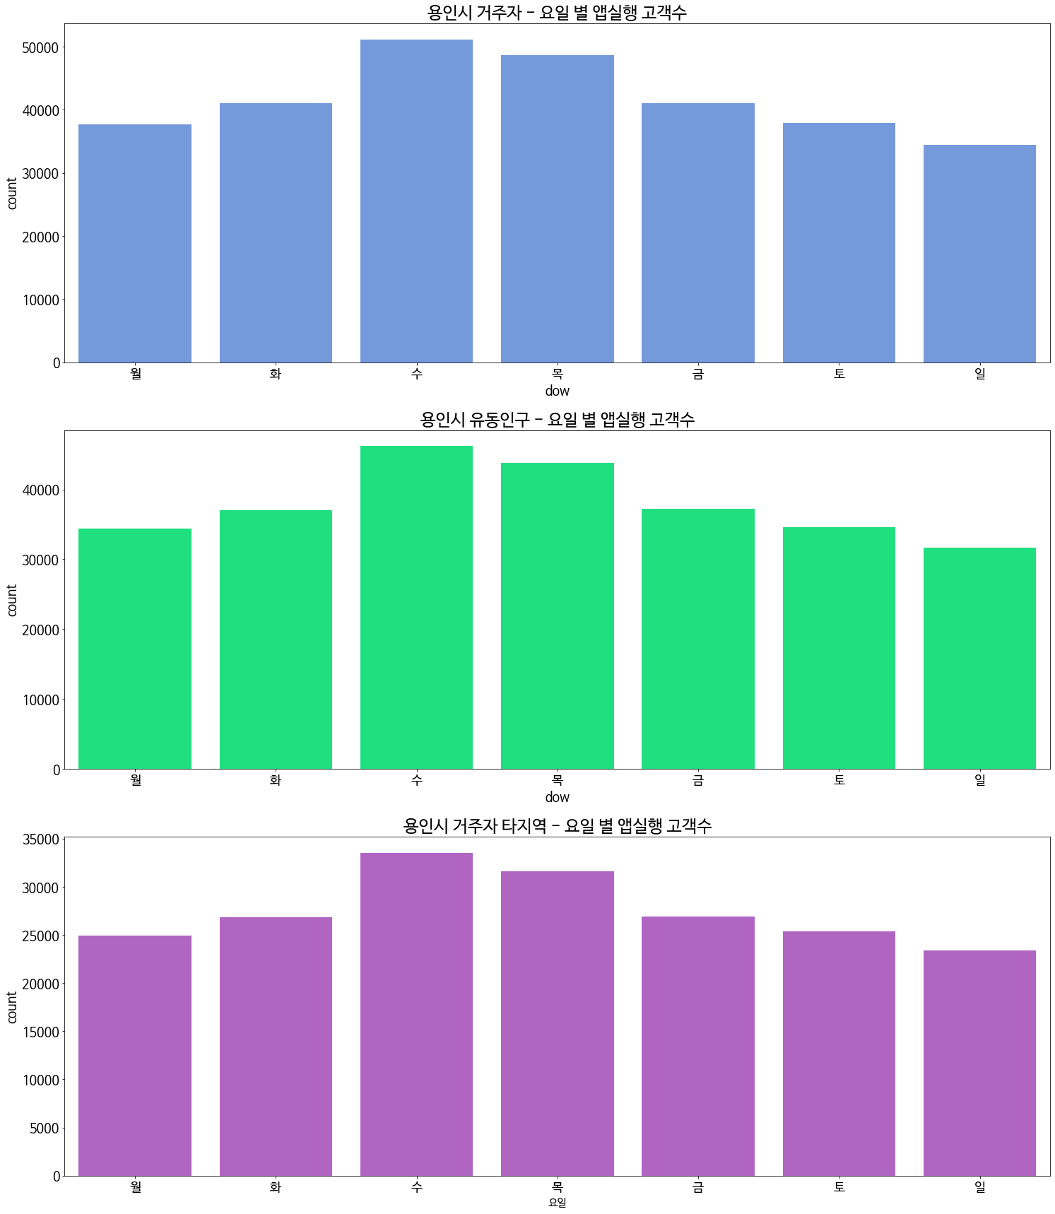

위 그래프를 보아 월요일부터 천천히 앱 사용자가 늘어나면서 수요일부터 점차 감소하기 시작하는 그래프입니다.

그리고 수요일과 목요일에 제일 많은 실행자가 있는 것을 볼 수 있습니다. 그리고 월요일과 일요일에 앱 실행자수가 상대적으로 적은 것을 볼 수 있다.

위 그래프를 보아 가설을 세울 때, 수요일과 목요일은 상대적으로 업무적으로 외부로 많이 나간다고 예상할 수 있다.

월요일과 일요일은 상대적으로 적은 것을 알 수 있다. 일요일은 휴식을 취하기 위해서 상대적으로 활동을 덜 한다고 예상할 수 있고, 월요일은 업무 계획 수립 시기라 앱 사용자가 적은 것이라고 예상할 수 있다.

앱 사용자를 늘릴 계획이라면 월요일과 일요일 관련 프로모션을 진행하면 좋을 것으로 예상된다. 예를 들어 월요일 특별 할인이벤트나, 일요일 휴식 이벤트 같은 프로모션을 진행하면 사용자를 평균화 가능성이 있다고 예상한다.

그룹화를 진행할 때 휴일과 업무시간을 그룹화하여 진행 예정이었으나, 업무시간인 주중을 그룹화하는 과정은 일반 충전소가 아닌 급속 충전소를 위한 작업이 이었다. 특히 수요일과 목요일을 별도로 그룹화하여 분석을 진행하여도 좋다고 여겨진다. 수요일과 목요일에 사용자가 많다고 말해주는 것은 업무시간에 활동양도 많기 때문에 한국인 특성상 빨리 충전하고 빨리 움직여야 한다고 여겨진다.

## 3.2 날짜에 따른 앱 실행 고객 수 시각화 및 분석

|  |
| --- |
|  |

용인시 거주자, 용인시 유동인구, 용인시 거주자 타 지역고객 날짜에 따른 앱 실행 횟수를 비교했을 경우 세가지 데이터의 경우 공휴일과 휴일에는 앱 사용자 수가 현저히 줄어드는 것을 볼 수 있다.

그리고 주중에는 대체로 주말•휴일에 비해 상대적으로 앱 사용자가 많은 것을 알 수 있다.

당연히 주말 사용자수가 주중 사용자수보다 많거나 비슷한 경우도 있을 것이다.

위 경우는 주말에 전기차 소유자가 집에서 휴식을 취하는 것보다 외출을 했을 가능성이 높은 것으로 예상된다.

혹은 주말 외출에는 전기자동차 외 다른 교통수단을 사용하여 외출을 하여서 이동했을 가능성도 배제하지 못한다.

주중에 앱 사용자가 많은 것은 대체로 사람들이 업무를 보거나 이동을 많이 해서 발생하는 현상일 것으로 예측한다.

## 3.3 기준 일자 당 시간에 따른 앱 실행 고객 수 시각화 및 분석

|  |
| --- |
|  |

용인시 거주자, 용인시 유동인구, 용인시 거주자 타 지역고객, 기준일자 당 시간에 따른 앱 실행 횟수를 비교했을 경우 세가지 데이터 모두 ‘4time_zone’에 앱 실행 횟수가 가장 많은 것 알 수 있다. 그러나 각 날짜에 ‘3time_zone’과 ‘5time_zone’의 앱 사용자수는 비교하였을 때, 원래 예측은 ‘3time_zone’의 앱 사용자수가 ‘5time_zone’의 앱 사용자수보다 무조건 많을 것이라고 예측하였으나, 실제 비교 결과 ‘3time_zone’의 앱 사용자수 대체로 많은 것으로 나타났으나, ‘5time_zone’의 앱 사용자수도 비슷하거나 많은 경우도 있는 것으로 나타난다.

나머지 시간대에는 현저히 앱 사용자수가 줄어든 것을 알 수 있다.

## 3.4 연령별 앱 실행 고객 수 시각화 및 분석

|  |
| --- |
|  |

1번 연령대부터 3번 연령대는 미성년자이다. 그래서 아마도 소유주가 아닌 부모님을 대신하여 앱을 사용 및 검색의 목적으로 앱을 사용했을 가능성이 제일 큰 것으로 보인다.

4번 연령대부터 7번 연령대는 20세부터 39세까지의 연령대인데 전기차 사용자가 적어서 앱 사용 횟수가 많지 않은 것으로 예측하고 있다. 즉 경제적인 이유로 전기차를 구매하지 않았거나, 엔진차를 더 선호하여 전기차를 구매하지 않았을 가능성도 배제할 수 없다고 생각한다.

8번 연령대부터 11번대 연령대까지는 40세부터 59세까지의 연령인데 위 경우 실제로 전기차를 선호하고 소유하여서 앱을 사용하는 횟수가 많을 것이라고 예측한다. 즉 경제적인 여유가 20•30대에 비하여 있는 것이라고 예측하고 구매했을 가능성 크다고 본다.

12번 연령대부터 14번 연령대까지는 60세부터 그 이후까지인데 40•50대에 비하여 앱 이용자수가 줄어 든 것을 알 수 있다. 하지만 20•30대에 비하면 경제적인 여유도 있다고 추정되기에 전기차를 소유하고 전기차 충전소를 앱을 통하여 근거리 충전소를 찾는 것으로 추정된다.

## 3.5 전기차 앱 실행 빈도 시각화 및 분석

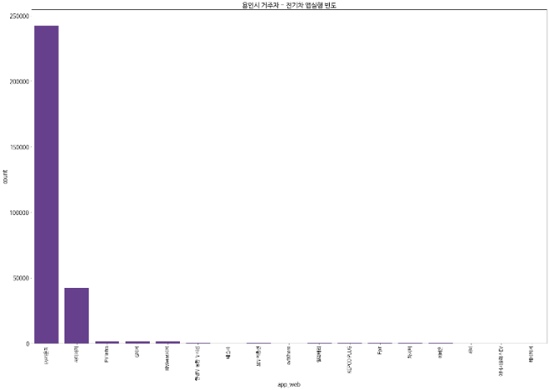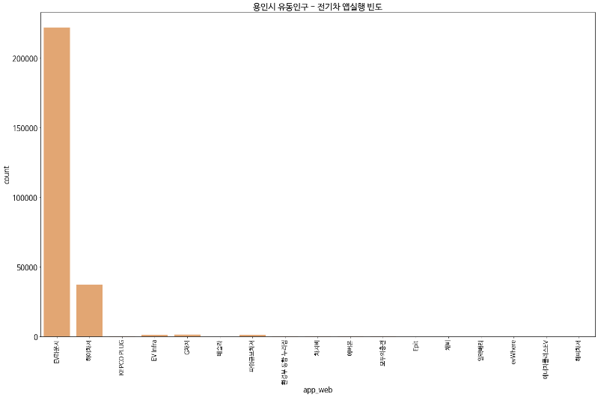

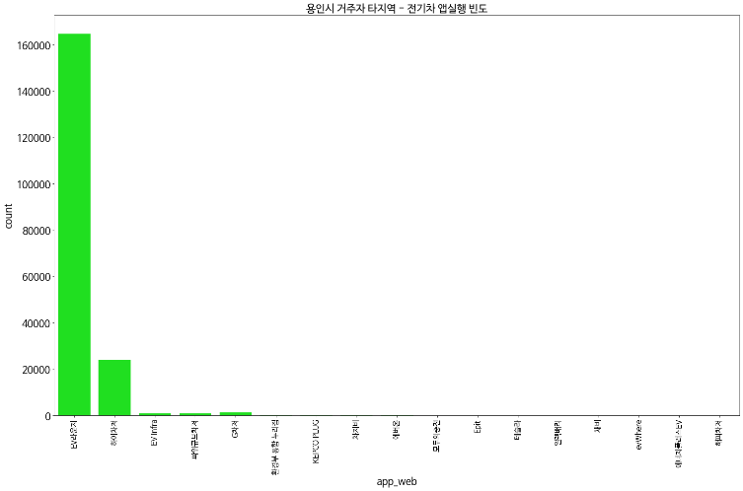

위 3개의 그래프에서 알 수 있는 정보는 ‘EV라운지’라는 앱의 이용자수가 절대적으로 많다는 사실입니다. 두번째로 많이 사용하는 앱은 ‘하이차저’라는 앱이다. 하지만 ‘EV라운지’사용자수와 비교하면 절대적으로 부족하다고 볼 수 있다.

즉 ‘EV라운지’를 넘어설 수 있는 신규 고객을 유치시키기 위한 새로운 프로모션을 진행하거나 새로운 홍보 방식을 선택하여 신규 고객의 니즈를 충전시켜준다면 고객 유치가 순조롭게 일어 날것이다. 하지만 같은 정책과 같은 혜택이라면 기존 고객은 기존에 습관화된 앱을 지속적으로 사용할 것이다.

예를 들어서 행당 앱을 사용하여 결제 및 충전을 할 시 캐시백 시스템을 넣어서 10%로도 좋고, 15%도 좋고, 새로운 앱에 이용자가 편하다는 생각이 들고 신규 유저를 유치•유지를 한다는 것을 목표로 진행한다면 사용자가 많아질 것으로 예측된다.

## 3.6 각 행정동 별 성별에 따른 앱 실행 고객 수 시각화 및 분석

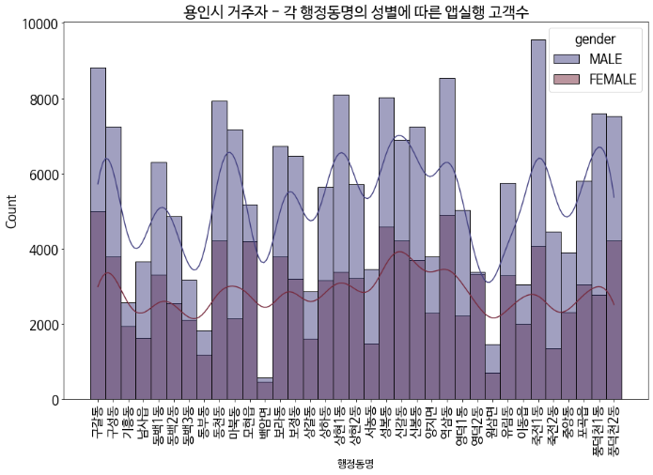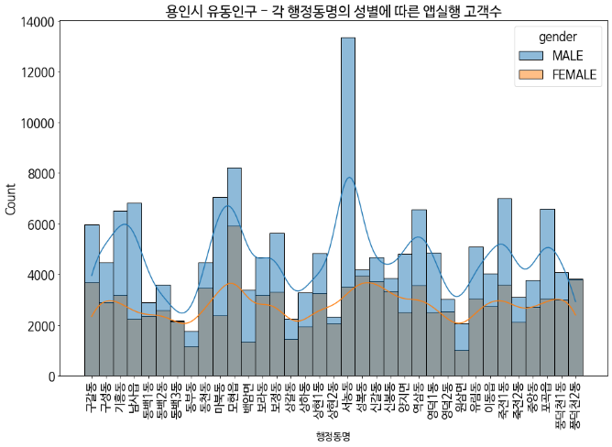

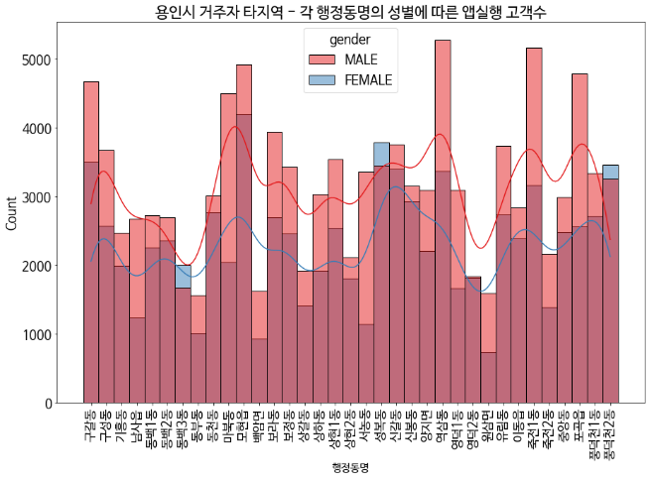

위 3개의 그래프는 각 행정동의 남녀 앱 사용자 비율을 알 수 있는 그래프입니다.

위 3개의 그래프를 통해 예측할 수 있는 것은 ‘전기차 사용자가 여성보다는 남성이 많을 것이다’라는 것이다.

여성 사용자의 활동 범위가 넓지 않아서 자주 이용하는 곳만 이용할 가능성도 배제할 수 없다. 또는 6월달에 남성 대비 여성의 활동 범위가 넓지 않아서 앱 사용자가 적은 것으로 예측할 수도 있다.

대체로 남성 전기차 소유 비율이 여성 전기차 소유 비율에 비해 많다는 가능성도 배제하지 못할 것이다.

‘용인시 거주자 타지역-각 행정동명의 성별에 따른 앱실행 고객수’의 그래프에서 3개 행정동(동백3동, 성복동, 풍덕천2동)은 여성고객이 남성 고객보다 많은 걸 알 수 있다. 위 3개 지역에는 여성고객이 남성고객에 비하여 좀 활발하게 앱을 사용한다는 것은 여성 전기차 소유주가 좀 더 활발하게 해당 행정동에서 활동한다고 예측할 수 있다.

마케팅 전략을 진행할 시 타깃을 선정할 시 남성 고객을 타깃으로 잡을지 여성으로 잡을지를 먼저 선별 후, 맞춤형 서비스를 진행하면 해당 성별에 대한 해당 앱에 대한 선호도가 높아 질것으로 예측된다.

예를 들어서, 여성 사용자를 늘리기 위해서는 별도의 여성 과련 이벤트를 주최하면 여성 사용자가 많이 질 가능성이 높을 것이라고 추정한다. 해당 앱을 사용했을 시 첫 여성 고객일 경우 행당 앱의 상징성인 작은 피규어나 집을 꾸밀 수 있는 작은 소품 같은 것을 증정 등 이 있을 것으로 추정된다.

그리고 남성 고객이 타깃일 경우, 자동차 관련 소품을 증정하는 것을 추천한다. 이유는 대다수 아는 것처럼 다수의 남성은 자동차 자체에 많은 관심을 갖고 있기에 자동차를 꾸밀 수 있는 작은 소품을 증정하는 것도 좋을 것 같다.

## 3.7 각 행정동 별 시간대 앱 실행 고객 수 시각화 및 분석

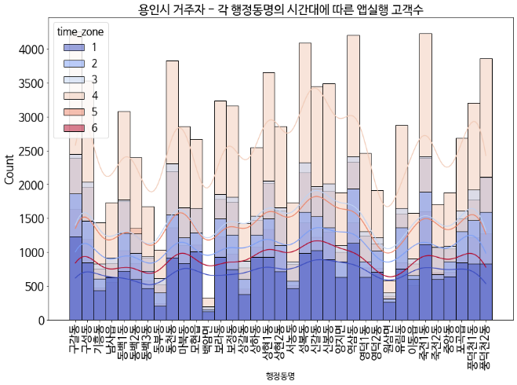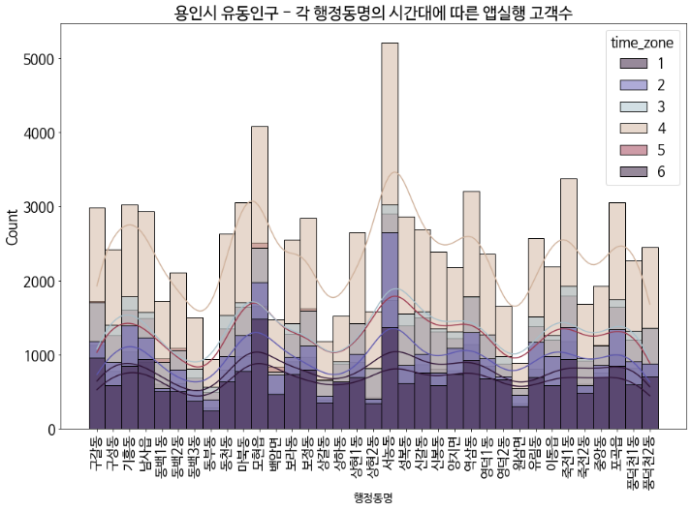

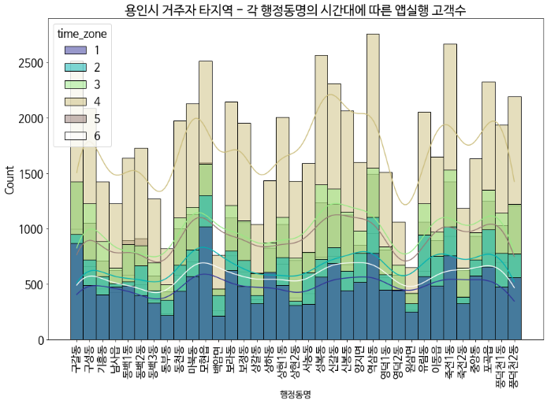

시간 대별 바 그래프를 보았을 때 ‘3time_zone’과 ‘4time_zone’에 앱 이용자가 많이 몰려 있는 것으 알 수 있다. ‘2time_zone’과 ‘5time_zone’은 상대적으로 앱 이용자수가 적은 것을 알 수 있고, ‘1time_zone’과 ‘6time_zone’에는 상대적으로 앱 이용자가 적을 것을 알 수 있다.

‘3time_zone’과 ‘4time_zone’은 대다수의 직장인들의 업무시간이고 ‘4time_zone’의 앱 이용자수가 많은 것을 보아 오후 시간 때 외근을 많이 한다고 예측할 수 있다.

‘2time_zone’은 출근시간과 자녀 등교시간, ‘5time_zone’은 퇴근시간과 하교시간으로 생각할 수 있다.

‘1time_zone’과 ‘6time_zone’은 퇴근 후 휴식 시간과 취침시간으로 생각 할 수 있다.

시간때를 묶어서 분석을 진행하여 완속 충전소와 급속 충전소 배치를 따로 분석할 예정이었으나, 빅콘테스트의 취지는 완속 충전소입지 선정 모델 개발이어서 제외하기로 결정하였습니다.

3.8 행정동 별 앱 실행 수 합계- 용인시 전체 데이터

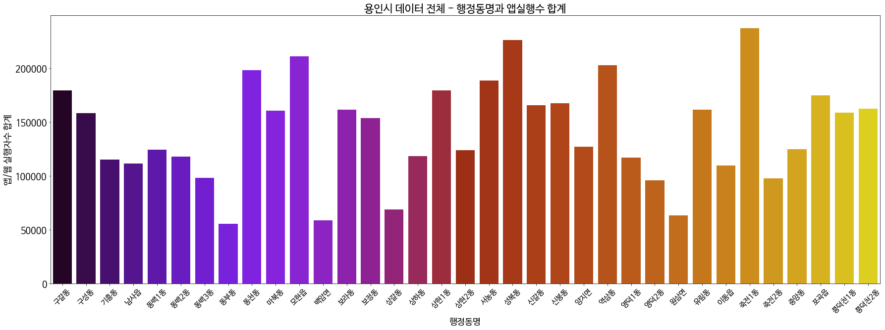

|  |  |  |  |
| --- | --- | --- | --- |
| **용인시 전체 데이터 – 행정동명 앱 실행 합계** | | | |
| 순위 | 이름순 | **name** | **sum** |
| 1 | **30** | 죽전1동 | 237053.1 |
| 2 | **20** | 성복동 | 226055.7 |
| 3 | **11** | 모현읍 | 211024.7 |
| 4 | **24** | 역삼동 | 202547.3 |
| 5 | **9** | 동천동 | 198188.1 |
| 6 | **19** | 서농동 | 188312.8 |
| 7 | **1** | 구갈동 | 179094.7 |
| 8 | **17** | 상현1동 | 179015.9 |
| 9 | **33** | 포곡읍 | 174709.5 |
| 10 | **22** | 신봉동 | 167319.9 |
| 11 | **21** | 신갈동 | 165625.4 |
| 12 | **35** | 풍덕천2동 | 162461.4 |
| 13 | **13** | 보라동 | 161567.1 |
| 14 | **28** | 유림동 | 161186.9 |
| 15 | **10** | 마북동 | 160330.0 |
| 16 | **34** | 풍덕천1동 | 158623.5 |
| 17 | **2** | 구성동 | 158002.8 |
| 18 | **14** | 보정동 | 153606.2 |
| 19 | **23** | 양지면 | 126887.8 |
| 20 | **32** | 중앙동 | 124839.2 |
| 21 | **5** | 동백1동 | 124116.4 |
| 22 | **18** | 상현2동 | 123973.5 |
| 23 | **16** | 상하동 | 118176.2 |
| 24 | **6** | 동백2동 | 117741.6 |
| 25 | **25** | 영덕1동 | 117024.4 |
| 26 | **3** | 기흥동 | 115037.4 |
| 27 | **4** | 남사읍 | 111499.8 |
| 28 | **29** | 이동읍 | 109545.8 |
| 29 | **7** | 동백3동 | 97960.7 |
| 30 | **31** | 죽전2동 | 97787.6 |
| 31 | **26** | 영덕2동 | 95938.3 |
| 32 | **15** | 상갈동 | 68781.7 |
| 33 | **27** | 원삼면 | 63443.7 |
| 34 | **12** | 백암면 | 58894.8 |
| 35 | **8** | 동부동 | 55707.0 |

상위: 죽전1동, 성복동, 모현읍, 역삼동, 동천동, 서농동, 구갈동, 상현1동, 포곡읍, 신봉동, 신갈동, 풍덕천2동

중위: 보라동, 유림동, 마북동, 풍덕천1동, 구성동, 보정동, 양지면, 중앙동, 동백1동, 상현2동, 상하동, 동백2동

하위: 영덕1동, 기흥동, 남사읍, 이동읍, 동백3동, 죽전2동, 영덕2동, 상갈동, 원삼면, 백암면, 동부동

가설1: 상위 12개 행정 구역에서의 전기차 소유주가 상대적으로 다른 중하위권 사람들에 비해서 앱 사용 빈도수가 높고 자주 이동을 한다고 가정할 수 있다. 중위 12개 행정 구역에서의 전기차 소유주는 해당 행정구역에서 앱을 사용은 하되 상대적으로 자주 사용하지 않는다. 하위 12개 행정구역에서의 전기차 소유주는 해당 행정구역에서 앱을 사용은 잘 하지 않는다고 예측 할 수 있다.

가설2: 상위 12개 행정 구역에서의 전기차 소유주가 해당 행정구역에서 자주 출몰한다고 할 수도 있다. 중위 12개 행정구역에서의 전기차 소유주가 해당 행정구역에 출몰은 하되, 자주 출몰하지는 않는다. 하위11개 행정구역에서는 해당구역에서 출몰을 거의 하지 않는다고 예측을 할 수 있다.

가설3: 상위 12개 행정 구역에서의 해당 행정구역의 생활 활동 직역•경제활동 지역 등 좋은 환경이 형성되어 있어서 전기차 소유주가 많은 것으로 예측할 수도 있다. 중위 12개 행정구역은 상위 12개 행정 구역에 비해서 생활 활동 직역•경제활동 지역의 환경이 뒤떨어진다고 예측할 수 있다. 하위 11개 행정 구역은 생활 활동 직역•경제활동 지역으로 좋다고는 할 수 없다고 예측할 수 있다.

가설4: 상위 12개 행정 구역에서의 유동인구가 상대적으로 많은 것으로 예측 할 수도 있다. 중위 12개 행정 구역에서의 유동인구가 상위 행정 구역에 비해 유동인구가 상대적으로 적은 것으로 예측 할 수도 있다. 하위 11개 행정 구역의 유동인구가 다소 적은 것으로 예측할 수 있다.

가설5: 상위 12개 행정 구역에는 문화 시설이 잘 이루어 져있다고 예측할 수 있다. 예를 들어서 영화관, 대형 마트, 공원 등 문화 시설이 잘 형성 되어 있다고 예측 할 수 있다. 중위 12개 행정구역은 상위 행정 구역에 비해 뒤떨뒤떨어진 것 예측 할 수있으나 상대적으로 뒤떨어 진다고 예측 할 수 있다. 하위 11개 행정구역은 타 해정 구역에 비해서 다소 많이 뒤떨어 진다고 예측 할 수 있다.

위 가설은 예측일 뿐, 다양한 가능성을 예측하고자 다양한 가설을 세운것이다. 다양한 가설을 세워서 새로운 관점을 통해 혹시 모를 가능성을 찾기 위함이다.

중요한 것은 상위 12개 행정구역에서는 전기차 소유주가 자주 출몰 한다고 예측 할 수 있다는 점이다. 많은 사용자가 있다는 가설은 비록 6월 한정이지만 지리적 위치도 좋은 것으로 추정되며 사람이 많이 사용할 수 밖에 없는 환경이라고 예측할 수 있다. 하여 상위 12개 행정구역에는 상대적으로 많은 장소에 배치하는 것이 좋을 것으로 예측한다.

중위 12개 행정구역에서는 전기차 소유주가 상위 12개 행정구역보다는 덜 출몰한다고 예측 할 수 있다는 점이다. 상대적으로 적은 앱 사용자가 있으나 그래도 거주지역 및 경제 활동 지역이라는 점을 고려하여 사용자가 자주 이용하는 지역에서는 배치하는 것을 추천한다.

하위 11개 행정 구역에서는 앱사용자가 현저히 적어지는 것을 알 수 있다. 즉 전기차 충전을 자주 하는 사람이 없거나 혹은 잘 사용하지 않을 것이라고 추정하여 해당 행정 구역에는 충전소를 배치를 하되 상대적으로 설치를 적게 하는 것을 추천한다.

즉 모델을 설계 및 배치를 할 때, 차등을 주어서 완충 충전소를 설치하는 것을 추천하는 바이다.

# 4. 모델 및 설명

K – 평균 알고리즘 모델을 활용하여 최적의 장소 예측하였다.

K-평균 알고리즘이란 알고리즘은 처음에 랜덤하게 클러스터 중심을 정하고 클러스터를 만들고, 그 다음 클러스터의 중심을 이동하고 다시 클러스터를 만드는 식으로 반복해서 최적의 클러스터를 구성하는 알고리즘이다.

행정동 별로 클러스터를 나누어 알고리즘이 선별한 중심점을 바탕으로 입지 선정을 하고자 하였다.

행정동 별로 count_cust 크기에 따라, 색깔 및 크기가 달라지는 산점도와 비교하여 클러스터 개수 선정하였다.

중심점의 좌표와 실제 지도를 비교하여 적절한 입지 추천하였다.

# 5. 행정동 별 입지 선정

각 35개 행정동의 각 위치를 선정한 것을 표기하고 실제로 완충 충전소를 선정하기 좋은 장소를 추천할 예정이다.

## 5.1 구갈동

구갈동에서는 본 데이터를 분석하여 21개의 장소를 선정하였습니다. 구체적인 좌표 및 장소는 아래에 작성하셨습니다.

[127.11840187 37.28031858] 경기도 용인시 기흥구 구갈동 298-4 | 기흥ICT밸리 도시첨단산업단지 부근

[127.12885116 37.27114644] 경기도 용인시 기흥구 구갈동 636 | 코오롱하늘채5단지아파트 부근

[127.11823465 37.27383736] 경기도 용인시 기흥구 구갈동 667 |

기흥역센트럴푸르지오 아파트 부근

[127.11262911 37.279697 ] 경기도 용인시 기흥구 구갈동 구갈로60번길 11 | 수지신협기흥지점 & 기흥구갈한양 수자인아파트 부근

[127.12812249 37.27738713] 경기도 용인시 기흥구 구갈동 562-1 | 뉴강남빌 부근

[127.11097421 37.2756471 ] 경기도 용인시 기흥구 구갈동 406 | 삼익마에스트로 부근

[127.12027835 37.27207695] 경기도 용인시 기흥구 구갈동 중부대로 494 |

기흥역파크 푸르지오 아파트 내부

[127.13061631 37.26912814] 경기도 용인시 기흥구 구갈동 603 | 강남마을6단지자연&아이원아파트 내부

[127.1123739 37.28351256] 경기도 용인시 기흥구 관곡로 53, 605-304 | 신안인스빌아파트 내부

[127.11714194 37.27759038] 경기도 용인시 기흥구 구갈동 370-15 | 제50호 안마을공원 & 홍연빌딜 부근

[127.12167839 37.27800284] 경기도 용인시 기흥구 구갈동 258-7 | 수원 CC 골프연습장 주차장 부근

[127.13098367 37.27846285] 경기도 용인시 기흥구 구갈동 강남서로 86 | 강남마을한라비발디아델70아파트 내부

[127.11481671 37.27390716] 경기도 용인시 기흥구 구갈동 227-3 | 기흥역 롯데캐슬 부근

[127.11444689 37.27744922] 경기도 용인시 기흥구 구갈동 370-5 | 경기도 용인시 기흥동부아파트 & 용인시다목적 복지회관 부근

[127.12612787 37.27050476] 경기도 용인시 기흥구 구갈동 649 | 강남앤플러스 부근

[127.11477088 37.2815962 ] 경기도 용인시 기흥구 구갈동 366-13 | 기흥구청 부근

[127.1100953 37.27316318] 경기도 용인시 기흥구 신갈동 64-6 | KT 신갈지사 주차장 부근

[127.11008492 37.27848327] 경기도 용인시 기흥구 구갈동 398 | 라신빌라 부근

[127.12294335 37.27362078] 경기도 용인시 기흥구 구갈동 642 | 기흥택시쉼터 또는 SK셀프 기흥주유소 부근

[127.13024329 37.274236 ] 경기도 용인시 기흥구 구갈동 111 | 강남대학교 주차장

[127.13280041 37.26999263]] 경기도 용인시 기흥구 구갈동 636 | 계룡리슈빌아파트삼거리 & 자연&아이원4단지아파트 부근

## 5.2 구성동

구성동에서는 본 데이터를 분석하여 15개의 장소를 선정하였습니다. 구체적인 좌표 및 장소는 아래에 작성하셨습니다.

[127.12270056 37.29677469] 경기도 용인시 기흥구 언남동 290-6 | 구성동주민센터 부근

[127.15230201 37.29612138] 경기도 용인시 기흥구 구성동 324-2 | 구성더포레스트아파트 부근

[127.14374368 37.28869612] 경기도 용인시 기흥구 청덕동 412-2 | 광도와이드빌아파트

[127.13110524 37.29056 ] 경기도 용인시 구성동 108 | 언동마을신일아파트 부근

[127.12209076 37.29388047] 경기도 용인시 기흥구 구성동 243 | 유원휴아임아파트 부근

[127.12933706 37.29763749] 경기도 용인시 기흥구 구성동 120-2 | 도원스포빌 부근

[127.15086578 37.30008214] 경기도 용인시 기흥구 청덕동 488 | 물푸레마을휴먼시아3단지아파트 부근

[127.14619896 37.29532509] 경기도 용인시 기흥구 청덕동 513 | 물푸레휴먼시아1단지 부근

[127.12602343 37.2929013 ] 경기도 용인시 기흥구 언남동 503 | 구성스파팰리스리가아파트 부근

[127.15761761 37.30128155] 경기도 용인시 기흥구 청덕동 77 | 빌리마틴골프아카데미 부근

[127.14798687 37.29135482] 경기도 용인시 기흥구 청덕동 556 | 용인테크노밸리 부근

[127.13712037 37.29342749] 경기도 용인시 기흥구 언남동 39 | 법무연수원 부근

[127.11740305 37.2940126 ] 경기도 용인시 기흥구 언남동 383-16 | 디비통신 옆 주차장 부근

[127.15301383 37.29223981] 경기도 용인시 기흥구 청덕동 569 | 물푸레마을휴먼시아9단지아파트 부근

[127.12190058 37.28924269] 경기도 용인시 기흥구 언남동 500 | 성원상떼빌아파트 부근

## 5.3 기흥동

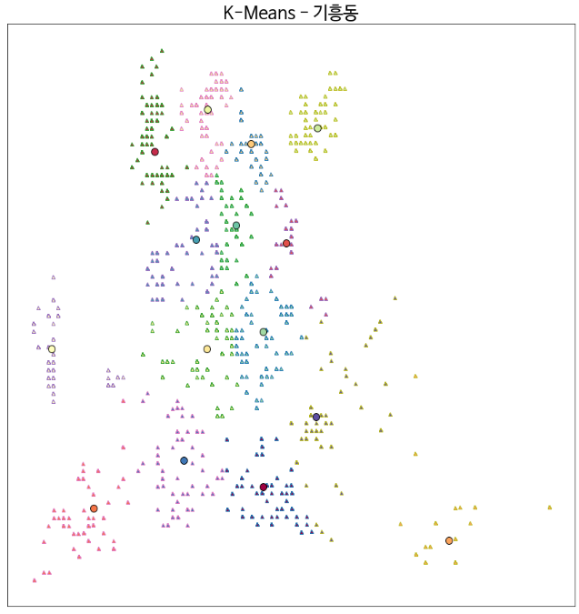

기흥동에서는 본 데이터를 분석하여 15개의 장소를 선정하였습니다. 구체적인 좌표 및 장소는 아래에 작성하셨습니다.

[127.114953 37.22209863] 경기도 용인시 기흥구 고매동 266-5 | 이케아 기흥점 부근

[127.10262088 37.24148707] 경기도 용인시 기흥구 공세동 394-7 | 호수청구아파트 부근

[127.11762152 37.23620998] 경기도 용인시 기흥구 공세동 155-7 | 해비치마을 타운하우스 부근

[127.0956818 37.220852 ] 경기도 용인시 기흥구 기흥동 744-1 | 이스트밸리 & 프라임유통 & 이브이로지스 부근

[127.13610122 37.21895953] 경기도 용인시 기흥구 고매동 30-22 | 골드CC 주차장 부근

[127.11354684 37.24194267] 경기도 용인시 기흥구 공세동 447-4 | 르노코리아자동차 중앙연구소 주차장 부근

[127.1085828 37.23009067] 경기도 용인시 기흥구 기흥동 380 | 조선팔도순대국 & 한생명장로교회 주차장 부근

[127.09090409 37.2300804 ] 경기도 용인시 기흥구 기흥동 629-3 | 동부대로 쉼터 부근

[127.1086533 37.24393264] 경기도 용인시 기흥구 공세동 689| 한보라마을휴먼시아7단지아파트 & 한보라마을 경남아너스빌 부근

[127.12116632 37.24286868] 경기도 용인시 기흥구 공세동 714 | 대주피오레2단지아파트 부근

[127.11498274 37.23105661] 경기도 용인시 기흥구 고매동 352-95 | 기흥동 주민센터 부근

[127.11190093 37.23723863] 경기도 용인시 기흥구 공세동 428-5 | 삼성SDI 주차장 부근

[127.10733961 37.23640707] 경기도 용인시 기흥구 공세동 296-24 | 자원순환관련시설 부근

[127.10594475 37.22359569] 경기도 용인시 기흥구 기흥동 418-15 | 오트라 & 엠지씨 부근

[127.12100868 37.22613519] 경기도 용인시 기흥구 고매동 335 | 롯데아울렛 기흥점 주차장 부근

## 5.4 남사읍

남사읍에서는 본 데이터를 분석하여 15개의 장소를 선정하였습니다. 구체적인 좌표 및 장소는 아래에 작성하셨습니다.

[127.15884828 37.14122322] 경기도 용인시 처인구 남사면 북리 55-1 |

현대리바트 주차장

[127.14937981 37.09608401] 경기도 용인시 처인구 남사면 원암리 257 | 그린프라자 주차장 부근

[127.17129511 37.15585428] 경기도 용인시 처인구 남사읍 아곡리 681 |

e편한세상한숲시티아파트

[127.1306492 37.15236182] 경기도 용인시 처인구 남사면 북리 산207 | 한원CC 주차장 부근

[127.13805905 37.12719419] 경기도 용인시 처인구 남사읍 통삼리 산84-8 |

한화리조트 주차장 부근

[127.17663722 37.15955555] 경기도 용인시 처인구 남사읍 완장리 948 | e편한세상용인한숲시티 4블록 주차장 부근

[127.11589964 37.12001305] 경기도 용인시 처인구 남사읍 봉명리 산129-1 | GS동남주유소 부근

[127.18036988 37.13412413] 경기도 용인시 처인구 남사읍 창리 산93 | 월곡복지회관 부근

[127.17326625 37.09156856] 경기도 용인시 처인구 남사읍 방아리 산30 | 사기막마을회관 부근

[127.17916677 37.17486015] 경기도 용인시 처인구 남사읍 완장리 133-1 | 남사물류터미널 부근

[127.13855314 37.11021805] 경기도 용인시 처인구 남사면 봉명리 44-1 | 기아오산 교육센터 부근

[127.145599 37.14580004] 경기도 용인시 처인구 남사면 북리 587-8 | 용인 다이소 허브센터 부근

[127.15118846 37.11561896] 경기도 용인시 처인구 남사면 봉무리 438-16 | 남사읍 행정복지센터 & 남사면보건지소 부근

[127.1265322 37.10241562] 경기도 용인시 처인구 남사면 진목리 683-2 | 순지마을회관 부근

[127.13820589 37.16607779] 경기도 용인시 처인구 남사읍 북리 산159-1 | 반도유보라아이비파크10차그린힐 아파트 부근

## 5.5동백1동

동백1동에서는 본 데이터를 분석하여 35개의 장소를 선정하였습니다. 구체적인 좌표 및 장소는 아래에 작성하셨습니다.

[127.15452882 37.286826 ] 경기도 용인시 기흥구 동백동 575 | 호수마을어울림아파트 내부

[127.16291397 37.28464298] 경기도 용인시 기흥구 동백동 581 | 백현마을주공7단지아파트 내부

[127.155347 37.27973326] 경기도 용인시 기흥구 동백동 653 | 호수마을상록롯데캐슬아파트 내부

[127.15908318 37.28124319] 경기도 용인시 기흥구 동백동 661| 백현마을코아루아파트 내부

[127.1660183 37.29412293] 경기도 용인시 기흥구 동백동 75-176 | 향린그린빌 부근

[127.16651849 37.28221487] 경기도 용인시 기흥구 동백동 584 | 백현마을주공9단지아파트 내부

[127.15454324 37.28406129] 경기도 용인시 기흥구 동백동 604 | 호수마을계룡리슈빌아파트 내부

[127.1680935 37.28806682] 경기도 용인시 기흥구 동백동 산36 | 효종당 부근

[127.16320098 37.28162172] 경기도 용인시 기흥구 동백동 593 | 백현마을모아미래도 아파트 내부

[127.16056936 37.28500629] 경기도 용인시 기흥구 동백동 579 | 백현마을서해그랑블아파트 내부

[127.15168858 37.28686731] 경기도 용인시 기흥구 동백동 572 | 호수마을 자연&데시앙아파트 내부

[127.15731072 37.28406675] 경기도 용인시 기흥구 동백동 602 | 호수마을주공3단지아파트 내부

[127.15918464 37.29044284] 경기도 용인시 기흥구 동백동 산57-8 | 디비앤빌딩 부근

[127.17005225 37.28513714] 경기도 용인시 기흥구 동백동 54-5 | SK엔크린 오션네트웍스 동백주유소 부근

[127.16185004 37.28093439] 경기도 용인시 기흥구 동백동 596 | 백현마을한라비발디아파트 내부

[127.1647505 37.28352994] 경기도 용인시 기흥구 동백동 583

백현마을경남아너스빌아파트 내부

[127.17323848 37.28175028] 경기도 용인시 기흥구 동백동 7 | SK엔크린 오션네트웍스 동백주유소 부근

[127.16316599 37.27763771] 경기도 용인시 기흥구 동백동 665 | 동백코아루스칸디나하우스

[127.16354786 37.28967666] 경기도 용인시 기흥구 동백동 73-90 | 동백저수지 부근

[127.15772152 37.28209575] 경기도 용인시 기흥구 동백동 656 | 호수마을서해그랑블아파트 내부

[127.15467852 37.28208143] 경기도 용인시 기흥구 동백동 654 | 호수마을동보노빌리티아파트 내부

[127.15346507 37.27901769] 경기도 용인시 기흥구 동백동 652 | 상록롯데캐슬아파트 부근

[127.16687756 37.28608579] 경기도 용인시 기흥구 동백동 506-2 | 효종당 부근

[127.15454889 37.28995231] 경기도 용인시 기흥구 동백동 산58-20 | 동일 스포츠클럽 주차장 부근

[127.1607899 37.28294223] 경기도 용인시 기흥구 동백동 599 | 백현마을 모아미래도 1단지 아파트

[127.16592171 37.28026514] 경기도 용인시 기흥구 동백동 588 |동백 라온프라이빗 테라스 파크 부근

[127.16693927 37.28332845] 경기도 용인시 기흥구 동백동 584 | 백현마을주공9단지아파트

[127.16063104 37.28685439] 경기도 용인시 기흥구 동백동 532-3 | 동백중학교 주차장 부근

[127.1587947 37.28403245] 경기도 용인시 기흥구 동백동 602 | 호수마을주공3단지아파트 내부

[127.1697134 37.29686096] 경기도 용인시 기흥구 동백동 75-38 | 창의원 부근

[127.1529653 37.28416186] 경기도 용인시 기흥구 동백동 637 | 호수마을회관 부근

[127.16406261 37.2854032 ] 경기도 용인시 기흥구 동백동 117-1 | 주공7단지아파트 부근

[127.15324485 37.28101463] 경기도 용인시 기흥구 동백동 625-5 | 청하빌라 & 예훈빌라 부근

[127.16073048 37.28035022] 경기도 용인시 기흥구 동백동 662 | 백현마을한라비발디 내부

[127.16846223 37.28611011] 경기도 용인시 기흥구 동백동 산31-1 | 효종당 부근

## 5.6 동백2동

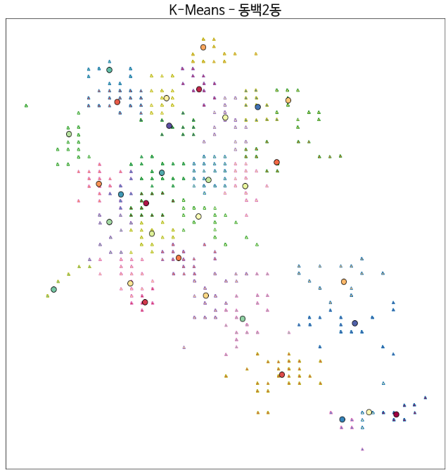

동백2동에서는 본 데이터를 분석하여 32개의 장소를 선정하였습니다. 구체적인 좌표 및 장소는 아래에 작성하셨습니다.

[127.16775415 37.25692116] 경기도 용인시 기흥구 중동 1030 | 대우프론티어 밸리 1차 부근

[127.15427927 37.26990616] 경기도 용인시 기흥구 중동 853-1 | 우함빌딩 부근

[127.15713433 37.27690876] 경기도 용인시 기흥구 중동 878 | 백현마을롯데캐슬아파트 내부

[127.15420727 37.26381651] 경기도 용인시 기흥구 중동 819 | 참솔마을월드메르디앙 내부

[127.16159377 37.25936418] 경기도 용인시 기흥구 중동 1041 | 초당마을 주공아파트 내부

[127.15272625 37.2761219 ] 경기도 용인시 기흥구 중동 1058 | 동백2동 행정복지센터 부근

[127.16131416 37.27243396] 경기도 용인시 기흥구 중동 928 | 산내들마을 부근

[127.15601401 37.26653517] 경기도 용인시 기흥구 중동 1050 |어은목마을경남아너스빌 내부

[127.15172216 37.27108835] 경기도 용인시 기흥구 중동 845-8 | D타운 부근

[127.15736319 37.27949182] 경기도 용인시 기흥구 중동 874 | 백현마을동일하이빌아파트 내부

[127.16494215 37.26505778] 경기도 용인시 기흥구 중동 산43-2 | 엘가타운 부근

[127.16191891 37.27623276] 경기도 용인시 기흥구 중동 894 | 동백코아루 스칸디나하우스 & 세종그랑시아 2단지타운하우스 부근

[127.15749626 37.26421681] 경기도 용인시 기흥구 중동 1047 | 초당마을삼부르네상스아파트 내부

[127.15343024 37.26496686] 경기도 용인시 기흥구 중동 819 | 참솔마을월드메르디앙 내부

[127.15537326 37.27637899] 경기도 용인시 기흥구 중동 870| 성산마을신영지웰 내부

[127.1662974 37.25703633] 경기도 용인시 기흥구 중동 1028 | 이호지식산업센터 부근

[127.15708797 37.26908809] 경기도 용인시 기흥구 중동 958 | 어은목마을대원칸타빌 부근

[127.15853644 37.27515833] 경기도 용인시 기흥구 중동 903-5 | 용인시립동백도서관 부근

[127.15961887 37.27095729] 경기도 용인시 기흥구 중동 956 | 어은목마을한라비발디 내부

[127.15459441 37.26802003] 경기도 용인시 기흥구 중동 1051 | 어은목마을 벽산블루밍아파트 내부

[127.15762189 37.27132558] 경기도 용인시 기흥구 중동 956 | 어은목마을한라비발디 내부

[127.15012861 37.27414633] 경기도 용인시 기흥구 중동 842 | 쥬네브스타월드빌딩 부근

[127.15228958 37.26875318] 경기도 용인시 기흥구 중동 1074 | 솔트론 & 하나님의교회 동백연수원 부근

[127.15946206 37.2627963 ] 경기도 용인시 기흥구 중동 1045 |초당마을 현진에버빌 내부

[127.14930304 37.2646118 ] 경기도 용인시 기흥구 중동 429-10 |동백모던 힐타운하우스 부근

[127.15228582 37.27808329] 경기도 용인시 기흥구 중동 833 | 쥬네브 부근

[127.15511672 37.27175687] 경기도 용인시 기흥구 중동 860 | 성산마을서해그랑블아파트 내부

[127.15290036 37.27045498] 경기도 용인시 기흥구 중동 852-3 | 브릭스타워 부근

[127.16483471 37.25660654] 경기도 용인시 기흥구 중동 1033 | 에이스 동백 타워 주차장 부근

[127.16028672 37.27580583] 경기도 용인시 기흥구 중동 882-8 | 정암교회 부근

[127.16552411 37.26250662] 경기도 용인시 기흥구 중동 101 | 동백겔러리6 타운하우스 부근

[127.15552491 37.27465474]] 경기도 용인시 기흥구 중동 869 | 성산마을 남광하우스토리 아파트 내부

## 5.7 동백3동

동백3동에서는 본 데이터를 분석하여 34개의 장소를 선정하였습니다. 구체적인 좌표 및 장소는 아래에 작성하셨습니다.

[127.14713205 37.28096989] 경기도 용인시 기흥구 중동 1102 | 신동백 서해그랑블 1차 내부

[127.14782 37.26871 ] 경기도 용인시 기흥구 중동 1148 | 스프링카운티자이아파트 부근

[127.14318674 37.28102212] 경기도 용인시 기흥구 중동 1120 | 취민빌딩 부근

[127.14629186 37.28557968] 경기도 용인시 기흥구 중동 | 1100하우스디동백카바나아파트 내부

[127.15051835 37.28349635] 경기도 용인시 기흥구 동백동 694 | 용인동백두산위브더제니스 내부

[127.14727567 37.27130457] 경기도 용인시 기흥구 중동 724-7 | 용인세브란스병원 1주차장 부근

[127.14526066 37.27873421] 경기도 용인시 기흥구 중동 817 | 어정마을 서희삼정 아파트 내부

[127.14199943 37.2835743 ] 경기도 용인시 기흥구 중동 1112-1 | 하우스타 오피스텔 부근

[127.14777241 37.27856312] 경기도 용인시 기흥구 중동 1139 | 신동백 서해그랑블 2차 내부

[127.1449287 37.283625 ] 경기도 용인시 기흥구 중동 1096 | 신동백롯데캐슬에코1단지 내부

[127.15058873 37.26656517] 경기도 용인시 기흥구 중동 464-3 | 종근당 효종연구소 부근

[127.1446819 37.27105585] 경기도 용인시 기흥구 중동 724-7 | 용인세브란스병원 3주차장 부근

[127.14777448 37.2826715 ] 경기도 용인시 기흥구 중동 1101 | 신동백롯데캐슬에코2단지 내부

[127.15115128 37.28049475] 경기도 용인시 기흥구 동백동 689 | 해든마을동문굿모닝힐아파트 내부

[127.14561597 37.27771942] 경기도 용인시 기흥구 중동 1081 | 어정마을동백아이파크아파트 내부

[127.13941549 37.27965448] 경기도 용인시 기흥구 상하동 505-1 | 한불화농 부근

[127.14491653 37.27960134] 경기도 용인시 기흥구 중동 817 | 어정마을 서희삼정 아파트 내부

[127.14794105 37.28449551] 경기도 용인시 기흥구 중동 1101 | 신동백롯데캐슬에코2단지아파트 부근

[127.14676158 37.27609411] 경기도 용인시 기흥구 중동 679-9 | 신영아파트 부근

[127.14366442 37.28398196] 경기도 용인시 기흥구 중동 1096 | 신동백롯데캐슬에코1단지 내부

[127.14627207 37.28230609] 경기도 용인시 기흥구 중동 1096 | 신동백롯데캐슬에코1단지 내부

[127.14895068 37.27981118] 경기도 용인시 기흥구 동백동 683 |동원마을 동원로얄듀크아파트

[127.14944482 37.26989693] 경기도 용인시 기흥구 중동 1147 | 스프링카운티자이아파트 부근

[127.14357493 37.27741784] 경기도 용인시 기흥구 중동 630-4 | 신동백동도센트리움아파트 부근

[127.14710288 37.2698471 ] 경기도 용인시 기흥구 중동 1147 | 스프링카운티자이

[127.14503208 37.27577007] 경기도 용인시 기흥구 중동 674-6 | 라비스타 부근

[127.14725282 37.27998671] 경기도 용인시 기흥구 중동 1139 | 신동백 서해그랑블 2차 내부

[127.14896006 37.28310251] 경기도 용인시 기흥구 동백동 693 | 용인동백두산 위브더제니스 부근

[127.14462743 37.28186792] 경기도 용인시 기흥구 중동 1096 | 신동백롯데캐슬에코1단지

[127.14995049 37.28457819] 경기도 용인시 기흥구 동백동 694 | 용인동백두산위브더제니스 부근

[127.1490972 37.28744082] 경기도 용인시 기흥구 동백동 498-1(산) | E1 동백LPG충전소

[127.14851717 37.2655799 ] 경기도 용인시 기흥구 중동 1148 | 동백모던힐타운하우스 부근

[127.14216739 37.28588591] 경기도 용인시 기흥구 중동 665-7 | 파인트리 부근

[127.14094848 37.28299377] 경기도 용인시 기흥구 상하동 509 | 향상교회 주차장 부근

## 5.8 동부동

동부동에서는 본 데이터를 분석하여 12개의 장소를 선정하였습니다. 구체적인 좌표 및 장소는 아래에 작성하셨습니다.

[127.21643879 37.22896554] 경기도 용인시 처인구 마평동 571-13 | 용인예술과학대학교 국제관 주차장 부근

[127.24659339 37.22884746] 경기도 용인시 처인구 마평동 103-1 | 송학빌라 부근

[127.26863699 37.18849467] 경기도 용인시 처인구 해곡동 284-14 | 해곡동마을회관 부근

[127.23563366 37.20536703] 경기도 용인시 처인구 호동 158 | 호동마을회관 부근

[127.21472399 37.23442586] 경기도 용인시 처인구 마평동 759 | 마평우성아파트 부근

[127.24149642 37.23454696] 경기도 용인시 처인구 마평동 414-1 | 리베라힐 부근

[127.2365676 37.21578865] 경기도 용인시 처인구 운학동 600-4 | 묵동마을회관 부근

[127.21903664 37.2341817 ] 경기도 용인시 처인구 마평동 957 | 푸른마을용인자이

[127.24958435 37.19009569] 경기도 용인시 처인구 호동 산103 | 신원CC 부근

[127.21195286 37.23541949] 경기도 용인시 처인구 마평동 657-3 | 하나님의교회 세계복음선교회 부근

[127.24933413 37.20122801] 경기도 용인시 처인구 운학동 202-2 | 휘닉스빌라

[127.22550135 37.22536251]] 경기도 용인시 처인구 운학동 산94-10 | 운학5통마을회관 부근

## 5.9 동천동

동천동에서는 본 데이터를 분석하여 16개의 장소를 선정하였습니다. 구체적인 좌표 및 장소는 아래에 작성하셨습니다.

[127.03445597 37.36934785] 경기도 용인시 수지구 고기동 산180 | 남판교 더숲빌리지 부근

[127.09324497 37.34049069] 경기도 용인시 수지구 동천동 392-3 | 포레나수지동천 부근

[127.05612409 37.3593567 ] 경기도 용인시 수지구 고기동 217-9(숲) | 파인하우스 부근

[127.09823917 37.33482427] 경기도 용인시 수지구 동천동 851-1 | 그랜드백화점물류센타 부근

[127.062459 37.34374693] 경기도 용인시 수지구 동천동 604-18 | 다웰빌리지 & 아르떼 테라스빌 부근

[127.09164212 37.33279895] 경기도 용인시 수지구 동천동 산150 | 더샵 동천이스트포레아파트 내부

[127.0988538 37.34166822] 경기도 용인시 수지구 동천동 176-4 | 동천동행정복지센터 주차장 부근

[127.04315118 37.35866687] 경기도 용인시 수지구 고기동 425-3 | 대박수지경매장 부근

[127.0853615 37.34720099] 경기도 용인시 수지구 동천동 16-13 | 수지성모 요양원 부근

[127.085262 37.33807799] 경기도 용인시 수지구 동천동 919 | 동천더샵파크사이드아파트 부근

[127.09539721 37.33770085] 경기도 용인시 수지구 동천동 888 | 수진마을써니벨리아파트 부근

[127.0893055 37.33627381] 경기도 용인시 수지구 동천동 938 | 한빛마을 래미안 이스트팰리스 2단지 내부

[127.07206214 37.3364693 ] 경기도 용인시 수지구 동천동 산124 | 동천동 베스트빌 부근

[127.09064169 37.34537696] 경기도 용인시 수지구 동천동 132-2 | 동천자이아파트 내부

[127.10155944 37.33916291] 경기도 용인시 수지구 동천동 904 | 효성화운트빌현대IPARK 부근

[127.06724303 37.35527714] 경기도 용인시 수지구 고기동 22-10 | 에코리움 부근

## 5.10 마북동

마북동에서는 본 데이터를 분석하여 34개의 장소를 선정하였습니다. 구체적인 좌표 및 장소는 아래에 작성하셨습니다.

[127.11458885 37.30088824] 경기도 용인시 기흥구 마북동 624 | 연원마을삼성쉐르빌아파트 내부

[127.13483114 37.31061001] 경기도 용인시 기흥구 마북동 80-3 | 현대모비스연구소 주차장 부근

[127.12551705 37.30173976] 경기도 용인시 기흥구 마북동 630 | 동마을현대홈타운 내부

[127.11171984 37.29241308] 경기도 용인시 기흥구 마북동 408-1 | 델파이코리아 주차방 부근

[127.12893386 37.30721671] 경기도 용인시 기흥구 마북동 649 | 마북2차e편한세상아파트 내부

[127.11085134 37.30093111] 경기도 용인시 기흥구 마북동 524-8 |연원마을 삼호벽산아파트 내부

[127.13034713 37.31928666] 경기도 용인시 기흥구 마북동 1-5 |단국대학교 죽전캠퍼스 단국역사관 & 미술관 부근

[127.1388202 37.30560472] 경기도 용인시 기흥구 마북동 102-18 | 현대일렉트릭앤에너지시스템 주차장 부근

[127.11970627 37.29998126] 경기도 용인시 기흥구 마북동 253-1 | 시온주택 부근

[127.14009705 37.31093854] 경기도 용인시 기흥구 마북동 80-11 | 현대자동차그룹 인재개발원 마북캠퍼스 내부

[127.13058018 37.30962491] 경기도 용인시 기흥구 마북동 654 | 용인 마북 신원아침도시 아파트 내부

[127.11246451 37.29708711] 경기도 용인시 기흥구 마북동 635 | 마성초등학교 주차장 부근

[127.12740296 37.30807168] 경기도 용인시 기흥구 마북동 148-1 | 엘아이지넥스원 부근

[127.12375718 37.30195389] 경기도 용인시 기흥구 마북동 641 | 동양파라곤아파트 부근

[127.11687056 37.29668142] 경기도 용인시 기흥구 마북동 295-1 | 경호하이츠빌라 부근

[127.10815065 37.29342358] 경기도 용인시 기흥구 마북동 431 | 늘푸른빌라 내부

[127.10819545 37.30067883] 경기도 용인시 기흥구 마북동 524-8 | 연원마을 삼호벽산아파트 내부

[127.13055619 37.31412577] 경기도 용인시 기흥구 마북동 산2-12 | 용인마북신원아침도시 부근

[127.12533904 37.30430814] 경기도 용인시 기흥구 마북동 617 | 교동마을엘지자이 내부

[127.13500374 37.30808189] 경기도 용인시 기흥구 마북동 80-16 | 현대기아환경기술연구소 내부

[127.11098568 37.29434645] 경기도 용인시 기흥구 마북동 502-454 | 삼익리베리움 부근

[127.1372597 37.31047286] 경기도 용인시 기흥구 마북동 80-10 | 현대모비스연구소 부근

[127.12737068 37.30333384] 경기도 용인시 기흥구 마북동 621 | 교동마을쌍용아파트 내부

[127.11885884 37.30241819] 경기도 용인시 기흥구 마북동 638 | 교동마을구성자이3차아파트 내부

[127.11334168 37.29451933] 경기도 용인시 기흥구 마북동 619 | 용화마을태영데시앙아파트 내부

[127.11246348 37.30268452] 경기도 용인시 기흥구 마북동 550-4 | 연원마을현대아이파크아파트 내부

[127.13259463 37.32124187] 경기도 용인시 기흥구 마북동 655 | 단국대학교운동장 부근

[127.11128804 37.29912498] 경기도 용인시 기흥구 마북동 629 | 삼성래미안1차아파트 내부

[127.12666567 37.31582057] 경기도 용인시 기흥구 마북동 655 | (단국대학교기숙사 부근)

[127.13608667 37.3053878 ] 경기도 용인시 기흥구 마북동 102-4 | 현대건설 연구개발본부 부근

[127.12137943 37.30245052] 경기도 용인시 기흥구 마북동 625 | 교동마을 현대필그린아파트 내부

[127.10483205 37.30097648] 경기도 용인시 기흥구 보정동 1019-144 | 구성역 주차장 부근

[127.12438831 37.30022123] 경기도 용인시 기흥구 마북동 630 | 교동마을현대홈타운아파트 내부

[127.12677994 37.30558252]] 경기도 용인시 기흥구 마북동 143 | 교동마을신창아파트 내부

## 5.11 모현읍

모현읍에서는 본 데이터를 분석하여 16개의 장소를 선정하였습니다. 구체적인 좌표 및 장소는 아래에 작성하셨습니다.

[127.25309561 37.34502675] 경기도 용인시 처인구 모현읍 왕산리 612-4 | 힐스테이트몬데로이 아파트(2024년 11월 예정)

[127.17746539 37.34037355] 경기도 용인시 처인구 모현읍 능원리 189-3 | 에다포스(꽃가게) 부근

[127.2506012 37.30939616] 경기도 용인시 처인구 모현읍 초부리 388-2 | 에스디포인트 부근

[127.14588198 37.32977273] 경기도 용인시 처인구 모현읍 오산리 261 | 희창냉장 & 푸드야 부근

[127.22350066 37.35373967] 경기도 용인시 처인구 모현읍 매산리 산10-2 | 대아기계 부근

[127.25124469 37.33433267] 경기도 용인시 처인구 모현읍 왕산리 479-66 | 소노펠리체빌(주택) 부근

[127.17082878 37.31238117] 경기도 용인시 처인구 모현읍 능원리 650-132 | 레이크사이드 CC 부근

[127.24835437 37.32418151] 경기도 용인시 처인구 모현읍 갈담리 274-9 | 라이즈리프트 부근

[127.19303396 37.33990422] 경기도 용인시 처인구 모현읍 동림리 196-2 | 되치미 길 부근

[127.16008128 37.33252829] 경기도 용인시 처인구 모현읍 오산리 590 | 대웅설비 & 남서울 현대서비스 부근

[127.26593507 37.33748383] 경기도 용인시 처인구 모현읍 왕산리 169-2 | 한국외국어대학교 글로벌캠퍼스 백년관 부근

[127.22227354 37.33469255] 경기도 용인시 처인구 모현읍 매산리 328-10 | 레이센 & 한성창호 부근

[127.23109417 37.34891945] 경기도 용인시 처인구 모현읍 일산리 506-17 | 엠엠티케이 & 브람스생활건강 & 밀란소파 본사 부근

[127.15118754 37.31442521] 경기도 용인시 처인구 모현읍 오산리 산11 | 조이하우스 부근

[127.26281667 37.31428768] 경기도 용인시 처인구 모현읍 초부리 300-4 | 디자인아이 & 용인패러글라이딩입구 부근

[127.24274968 37.33675187] 경기도 용인시 처인구 모현읍 일산리 586-15 | 효천마을신안인스빌1단지아파트 부근

## 5.12 백암면

백암면에서는 본 데이터를 분석하여 18개의 장소를 선정하였습니다. 구체적인 좌표 및 장소는 아래에 작성하셨습니다.

[127.37223608 37.17918797] 경기도 용인시 처인구 백암면 가창리 434 | 켄달스퀘어 & 카버코리아 & ESR 부근

[127.40244163 37.13322719] 경기도 용인시 처인구 백암면 고안리 1165 | 태광 인더스트리 & 뉴스카이 관광호텔 부근

[127.39048862 37.15071175] 경기도 용인시 처인구 백암면 백봉리 산63-62 | 팝펀딩 용인백암물류센터 & 애터미 백암물류센터 & 태안물류 백암3센터 부근

[127.33897298 37.17877632] 경기도 용인시 처인구 백암면 가좌리 942 | 지피피 & 한양특수강화유리 부근

[127.40772318 37.09845611] 경기도 용인시 처인구 백암면 옥산리 413 | 상산복지회관 부근

[127.3743026 37.13615133] 경기도 용인시 처인구 백암면 근삼리 1413 | S-OIL 가리산 주유소 부근

[127.37437065 37.16534467] 경기도 용인시 처인구 백암면 백암리 365-1 | 백암농협 본점 부근

[127.4170129 37.13356848] 경기도 용인시 처인구 백암면 고안리 산33 | 데이텔빌라 부근

[127.36473188 37.19225118] 경기도 용인시 처인구 백암면 가창리 296-2 | 두성스틸 & 유일지텍 부근

[127.3776548 37.11553861] 경기도 용인시 처인구 백암면 장평리 713-2 | 한국순교복자수녀회

[127.39834577 37.14316573] 경기도 용인시 처인구 백암면 백봉리 164-3 | 엠큐로지스틱스 부근

[127.3959042 37.17177758] 경기도 용인시 처인구 백암면 박곡리 산105 | 양지수목장 입구 부근

[127.35648435 37.16546423] 경기도 용인시 처인구 백암면 근창리 832 | 근창3신리 마을회관 부근

[127.38960631 37.13857278] 경기도 용인시 처인구 백암면 백봉리 488 | 용인 백암 물류센터 부근

[127.41604437 37.14413495] 경기도 용인시 처인구 백암면 고안리 622-1 | 엠앤씨웍스 부근

[127.3586529 37.17456839] 경기도 용인시 처인구 백암면 근곡리 443-4 | 종평 부근

[127.35471175 37.12010683] 경기도 용인시 처인구 백암면 용천리 산91-1 | 철이네캠핑랜드 부근

[127.39934009 37.16084684] 경기도 용인시 처인구 백암면 박곡리 214-4 | 선용농장 & 백석농장 부근

## 텍스트이(가) 표시된 사진 자동 생성된 설명5.13 보라동

보라동에서는 본 데이터를 분석하여 18개의 장소를 선정하였습니다. 구체적인 좌표 및 장소는 아래에 작성하셨습니다.

[127.12798621 37.2519678 ] 용인시 기흥구 지곡동 474-4| 세븐일레븐

[127.11609104 37.25335749] 용인시 기흥구 보라동 553| 쌍용스윗닷홈 아파트

[127.1363806 37.24026773] 용인시 기흥구 지곡동 산16-1 |동해막국수 건물 옆 주차장

[127.12298139 37.2530762 ] 용인시 기흥구 보라동 558| 민속마을신창미션힐아파트926세대

[127.10665931 37.25359015] 용인시 기흥구 보라동 421|보라마을현대모닝사이드아파트 인근

[127.1359722 37.25094464] 용인시 기흥구 지곡동 704| 써니밸리 아파트

[127.11768009 37.25561308] 용인시 기흥구 보라동 145-1| 상가

[127.1070313 37.24782909] 용인시 기흥구 보라동 620| 한보라 더힐 아파트 762세대

[127.1418275 37.22650886]경기도 용인시 기흥구 지곡동 산28-20|향미입구

[127.11159035 37.24937076]용인시 기흥구 보라동 639

[127.1532368 37.23177926]용잇니 기흥구 지곡동 산16-33

[127.10739618 37.25812379]용인시 기흥구 보라동 보라동 389-29| 블루레이크 빌리지 인근

[127.14397887 37.24535118]용인시 기흥구 지곡동 산11-23 |리치니스빌 근방

[127.11196717 37.25400039]용인시 기흥구 보라동 639|초록미술학원 주차장

[127.1143714 37.25872225]용인시 기흥구 보라동 311| 한국민속촌 자동차극장 주차장

[127.1196732 37.25050285]] 용인시 기흥구 보라동 570|현대모닝사이드 아파트 1,112세대 아파트 인근

## 5.14 보정동

보정동에서는 본 데이터를 분석하여 21개의 장소를 선정하였습니다. 구체적인 좌표 및 장소는 아래에 작성하셨습니다.

[127.11044908 37.3195304 ] 용인시 기흥구 보정동 1272| 누리에뜰주상복합 아파트 와 죽전동원로양듀크아파트 사이

[127.10725834 37.30583013]용인시 기흥구 보정동 1393| 꿈에그린아파트 주차장

[127.0959915 37.30971284] 기흥구 보정동 1169 |현대홈타운 아파트 382세대 주차장

[127.10065047 37.3007286 ]용인시 기흥구 보정동 1019-404 |보정e편한세상 1차아파트 주차장

[127.11715527 37.3177054 ]용인시 기흥구 보정동 1258| LG자이1단지아파트 주차장

[127.10985581 37.31268098]용인시 기흥구 보정동 1282| 포스홈타운 1단지아파트 주차장 CU인근

[127.11344114 37.3064175 ]용인시 기흥구 보정동 1307| 극동스타클래스 1단지아파트 주차장

[127.10262955 37.31918734]용인시 기흥구 보정동 719-1| 현대서부 자동차공업사 인근

[127.0961672 37.30350543]용인시 기흥구 보정동 892-2| 성호샤인힐즈 아파트 주차장

[127.12210423 37.30735225]용인시 기흥구 보정동 46-6 |한성cc 클럽하우스 주차장

[127.1125955 37.31200733]용인시 기흥구 보정동 1162| 동아솔레시티 아파트 주차장

[127.12323558 37.31783911]용인시 기흥구 보정동 1227 |소담공원 근처

[127.11330511 37.31752666]용인시 기흥구 보정동 1267| 아이파크 아파트 주차장 210동

[127.11004916 37.30437724]용인시 기흥구 보정동 694| 연원마을 성원아파트 108동 주차장

[127.10091533 37.29539162]용인시 기흥구 보정동 992-3 |삼막곡제2지하차도 (명에너지 근처)

[127.10987112 37.32173963]용인시 기흥구 보정동 1186-9 |보정동 카페거리

[127.09842721 37.30647604]용인시 기흥구 보정동 878-22 |성호샤인힐즈 아파트 101동 주차장

[127.10751472 37.30870045]용인시 기흥구 보정동 1286| 은솔공원과 죽전자이2차아파트 사이

[127.11436207 37.31991921]용인시 기흥구 보정동 1266-1| 보정동 행정복지센터 주차장

[127.09520767 37.29773641]용인시 기흥구 보정동 산123 |우리꽃캠핑장 근처

[127.10180033 37.31360336]]용인시 기흥구 보정동 377-4| 영남빌라 단지

## 텍스트, 자연이(가) 표시된 사진 자동 생성된 설명5.15 상갈동

상갈동에서는 본 데이터를 분석하여 11개의 장소를 선정하였습니다. 구체적인 좌표 및 장소는 아래에 작성하셨습니다.

[127.10697566 37.26237202]용인시 기흥구 상갈동 481| 상갈금화마을 3단지아파트 주차장

[127.11205342 37.26642267]용인시 기흥구 상갈동 454| 상갈금화마을 5단지아파트

[127.10663255 37.26611041]용인시 기흥구 상갈동473| 공영주차장

[127.11017236 37.26277134]용인시 기흥구 상갈동 463| 상갈금화마을 4단지아파트

[127.10401826 37.26148172]용인시 기흥구 상갈동 322| 수도권광역급행철도 인근

[127.11317053 37.26952405]용인시 기흥구 상갈동 144-38| 용인신갈자동차 운전전문학원 근처 설치 요망

[127.10180868 37.26666228]용인시 기흥구 상갈동 192-6| 경부고속도로 인근

[127.10591108 37.26806006]용인시 기흥구 상갈동 102-3| 넥스빌아파트 142세대

[127.1100163 37.26505667]용인시 기흥구 상갈동 461| 대우현대 아파트 664세대

[127.10814471 37.26892593]용인시 기흥구 상갈동 85-9|경기도박물관 주차장

[127.11656353 37.26348278]용인시 기흥구 상갈동 산 62|국악당 주차장

## 5.16 상하동

상하동에서는 본 데이터를 분석하여 18개의 장소를 선정하였습니다. 구체적인 좌표 및 장소는 아래에 작성하셨습니다.

[127.14157898 37.25594331]용인시 기흥구 상하동 652|쌍용2단지 아파트 202동 주차장

[127.13575067 37.27090821]용인시 기흥구 상하동 636|주공8단지 아파트

[127.14378111 37.26716993]용인시 기흥구 상하동 281-3 | 고인돌 마을회관 인근

[127.1388157 37.25939756]용인시 기흥구 상하동 660|진흥더루벤스2차아파트 203동 근처

[127.13771244 37.2755591 ]용인시 기흥구 상하동 630|9단지한라비발디아파트 905동 근처 주차장

[127.14903481 37.25542068]용인시 기흥구 상하동 562-1|약진사 근처 주차장

[127.13962777 37.27210108]용인시 기흥구 상하동 447|풍림아파트 어린이집

[127.1367138 37.26805637]용인시 기흥구 상하동 675|그대가크레던스 아파트 108동 주차장

[127.14112936 37.26267425]용인시 기흥구 상하동 296|용인대우아파트 주차장

[127.13869465 37.25734347]용인시 기흥구 상하동 621|쌍용3단지아파트 주차장

[127.14471702 37.25521852]용인시 기흥구 상하동 114 |서건산업 인근

[127.13536728 37.25697073]용인시 기흥구 상하동 183-18|명진종합개발 주차장

[127.14104787 37.25217812]용인시 기흥구 상하동 183-18|남부CC 주차장

[127.15333754 37.24933164]용인시 기흥구 산47-12|용인효자병원 주차장

[127.13666682 37.28014194]용인시 기흥구 상하동 515-20|구성상하 새생명교회 근처

[127.13708925 37.2612145]용인시 기흥구 상하동 659|진흥더루벤스 1차아파트 주차장

[127.1365636 37.27317209]용인시 기흥구 항하동 631-2|강남공원 인근

[127.14605383 37.26408587]용인시 기흥구 상하동 274-48| H카운티 타운하우스

## 5.17 상현1동

상형1동에서는 본 데이터를 분석하여 18개의 장소를 선정하였습니다. 구체적인 좌표 및 장소는 아래에 작성하셨습니다.

[127.08003188 37.30868293]용인시 수지구 상현동 860 |서원마을아이파크3단지아파트 305동 주차장

[127.07133112 37.29693565]용인시 수지구 상현동 1134|광교푸르지오시티 1차 3단지 주차장

[127.0769926 37.30053056]용인시 수지구 상현동 866|광교상떼빌파크뷰

[127.07919376 37.30562444]용인시 수지구 상현동 827|수지금호베스트빌디에듀 주차장

[127.07343324 37.30615847]용인시 수지구 상현동 154|포레나광교 상현아파트 103동 인근

[127.06590055 37.2976473 ]용인시 수지구 상현동 1113|광교마을45단지아파트

[127.07428455 37.29613511]용인시 수지구 상현동 1135|광교휴먼시아41단지아파트

[127.08074796 37.30317158]용인시 수지구 상현동 832|금호베스트빌 2단지아파트

[127.073883 37.30188697]용인시 수지구 상현동 853|광교상현마을 현대아파트 주차장

[127.0825677 37.30660644]용인시 수지구 상현동 842|수지센트럴아이파트아파트 주차장

[127.06636061 37.30086732]용인시 수지구 상현동 1186-1|린병원 &현당의료재단 늘봄요양병원 사이

[127.07099542 37.30064055]용인시 수지구 상현동 1220|상현중학교 &포매인 사이

[127.07699241 37.30848374]용인시 수지구 상현동 99|벽산블루밍아파트

[127.07762292 37.29531882]용인시 수지구 상현동 609|상현레스피아 주차장

[127.08261681 37.30921735]용인시 수지구 상현동 82|서원마을현대홈타운 2차아파트 201동 인근

[127.07371314 37.30865085]용인시 수지구 상현동 1099|광교힐스테이트아파트 주차장

[127.06910228 37.29686561]용인시 수지구 상현동 1178-1|cgv 광교상현 주차장입구

[127.07757998 37.30347213]]용인시 수지구 상현동 824|광교쌍용포레듀엔아파트

## 5.18 상현2동

상현2동에서는 본 데이터를 분석하여 19개의 장소를 선정하였습니다. 구체적인 좌표 및 장소는 아래에 작성하셨습니다.

[127.08981227 37.31186906]용인시 수지구 상현동 859|수지만현롯데캐슬아파트

[127.08377745 37.30435837]용인시 수지구 상현동 855|현대성우3차아파트

[127.0906827 37.30584925]용인시 수지구 상현동 850|수지쌍용1차예가아파트

[127.08652768 37.30867524]용인시 수지구 상현동 858|아이파크 5단지아파트

[127.08101998 37.29776929]용인시 수지구 상현동 1171|광교숲속마을 근방

[127.08566619 37.31126511]용인시 수지구 상현동 857|성북역 아이파크

[127.08747941 37.30469647]용인시 수지구 상현동 861|상현두산위브아파트

[127.09111968 37.31345445]용인시 수지구 상현동 30|진산마을 성원상떼빌 112동 놀이터 근방

[127.09000709 37.30947374]용인시 수지구 상현동 864|성원상떼빌3단지아파트

[127.09271363 37.31225395]용인시 수지구 상현동 30|진산마을 성원상떼빌|119동 근처

[127.08448074 37.3093983 ]용인시 수지구 상현동 843|상현현대성우5차아파트 102동

[127.08476259 37.3013117 ]용인시 수지구 상현동 286|용인 원리그야구장

[127.09047688 37.30423086]용인시 수지구 상현동 869| 상현 LG자이아파트

[127.08807385 37.30640031]용인시 수지구 상현동 850| 수지쌍용1차예가아파트

[127.08747727 37.31319537]용인시 수지구 상현동 1|성복역리버파크 아파트

[127.08933149 37.29987678]용인시 수지구 상현동 286|kwater 수도권수도사업단

[127.08826855 37.31046502]용인시 수지구 상현동 856|아이파크2단지 아파트

[127.09289976 37.31390445]용인시 수지구 풍덕천동 220|진산마을 성원상떼빌 102동

[127.08497495 37.30692314]용인시 수지구 상현동 254-3|올리브영 옆 주차장

## 5.19 서농동

서농동에서는 본 데이터를 분석하여 35개의 장소를 선정하였습니다. 구체적인 좌표 및 장소는 아래에 작성하셨습니다.

[127.07185071 37.23138253]용인시 기흥구 농서동 452| 기흥테라타워

[127.08365026 37.22645493]용인시 기흥구 농서동 162| 삼성세미콘 스포렉스 옆 주차장

[127.071826 37.23909454]용인시 기흥구 서천동 736| 서천 센트럴파크원 106동

[127.08036755 37.23147961]용인시 기흥구 농서동 산24|우리은행 주차장

[127.07682661 37.22805109]용인시 기흥구 농서동 산24| 삼성 여자기숙사 인근

[127.0751209 37.24470616]용인시 기흥구 서천동 834|용인서천효성해링턴플레이스106

[127.06919447 37.23573363]용인시 기흥구 농서동 395|휴먼시아3단지아파트 307동

[127.06793606 37.24122866]용인시 기흥구 서천동 705|현대홈타운아파트 104동

[127.08923845 37.22330479]용인시 기흥구 농서동 42-6| 삼성전자 공과대학교 남자기숙사 입구

[127.0861012 37.22828372]용인시 기흥구 농서동 산14-1| 삼성전자 본과대학교 본관 옆 주차장

[127.07417087 37.23527948]용인시 기흥구 서천동 823|4단지쌍용예가아파트 서천성민어린이집 근방

[127.07050015 37.24519558]용인시 기흥구 서천동 830| 효성해링턴 삼거리 근방

[127.0844318 37.22036149]용인시 기흥구 농서동 100-6| 성창이엔지 근방

[127.07835508 37.23840819]용인시 기흥구 서천동 766|세인트캐슬 프리미어 114동 주차장

[127.07983628 37.22956443]용인시 기흥구 농서동 산24| 탐앤탐스 인근

[127.08050964 37.24666967]용인시 기흥구 서천동 1| 경희대학교 국제캠퍼스 공과대학관

[127.07538726 37.22911897]용인시 기흥구 농서동232|삼성 여자기숙사 2동

[127.08427588 37.23153659]용인시 기흥구 농서동 161| 삼성전장㈜ 기흥캠퍼스 축구장 옆 주차장

[127.07476748 37.23746955]용인시 기흥구 서천동 801|힐스테이트 서천 507동 주차장

[127.07856385 37.22585078]용인시 기흥구 농서동 243-1|농서빌 앞 주차장

[127.08780156 37.22017593]용인시 기흥구 농서동 79| 용인자원화시설 고매소각장 주차장

[127.07016629 37.23126489]용인시 기흥구 농서동 424|한양이엔지 본사 주차장

[127.06886925 37.24439545]용인시 기흥구 서천동 349| 아산디앤씨 주차장

[127.07188384 37.24407842]용인시 기흥구 서천동 700|sk뷰아파트 106동 주차장

[127.08772472 37.22711914]용인시 기흥구 농서동 1 |삼성전자 기흥사업장 주차장

[127.07773375 37.23463838]용인시 기흥구 서천동 822| 삼성전자 인재개발원 서천연수원

[127.08127317 37.22267136]용인시 기흥구 농서동 108-4|금호타이어 삼성오토서비스 주차장

[127.07489262 37.23291142]용인시 기흥구 서천동 803|서농동 게이트볼장 주차장

[127.071376 37.23466906] 용인시 기흥구 농서동 427|제이티프라자 옆 주차장

[127.0906794 37.22579978]용인시 기흥구 농서동 6-1|삼성반도체지정차량정비 옆 주차장

[127.08449354 37.2343485 ]용인시 기흥구 농서동 230|삼성전자 공과대학교 옆 주차장

[127.07286501 37.24585902]용인시 기흥구 농서동 708|용인서천아이파크아파트 102동 근방

[127.07298604 37.2411471 ]용인시 기흥구 서천동 720|중앙일보 신영통지국 주차장

[127.07751198 37.24131688]용인시 기흥구 서천동 756|서천2차아이파크 아파트 603동 주차장

[127.08687851 37.22347839]]용인시 기흥구 농서동 182-4| 이마트 24 좌측 주차장

## 텍스트이(가) 표시된 사진 자동 생성된 설명5.20 성복동

성복동에서는 본 데이터를 분석하여 45개의 장소를 선정하였습니다. 구체적인 좌표 및 장소는 아래에 작성하셨습니다.

[127.05499127 37.32412047]용인시 수지구 성북동 556-1| 어라운지 뉴크롭 옆 주차장

[127.0766315 37.31231637]용인시 수지구 성복동 90|성동마을lg빌리지2차아파트 204동 주차장

[127.06747629 37.31678747]용인시 수지구 성북동 732|효자초등학교 주차장

[127.07356374 37.31912601]용인시 수지구 성복동 726| 성동마을lg빌리지3차아파트 313동

[127.08161156 37.31271019]용인시 수지구 성복동 789| 롯데몰 수지점 주차장

[127.06347326 37.3212977 ]용인시 수지구 성복동 760|버들치마을성복힐스테이트3차아파트 311동 앞 주차장

[127.06084012 37.3154024 ]용인시 수지구 성복동 754|버들치마을경남아너스빌2차아파트 204동앞

[127.06852373 37.32020985]용인시 수지구 성복동 752|107동& 105동 사이 주차장

[127.08027327 37.31556101]용인시 수지구 성복동 741|푸른마을푸르지오아파트 108동 주차장

[127.07597093 37.31708969]용인시 수지구 성복동 155|성동마을lg빌리지 1차아파트 108동 앞 주차장

[127.05921067 37.31841778]용인시 수지구 성복동 767|버들치마을성복자이2차아파트 204동 주차장

[127.07224065 37.31545021]용인시 수지구 성복동 817|성복역 서희스타힐스아파트 101동 우측 주차장

[127.08316249 37.31264492]용인시 수지구 성복동 789|성복역 골드타운아파트 108동앞

[127.06629625 37.31494885]용인시 수지구 성복동 723|성남마을벽살첼시빌2차아파트 508동 주차장

[127.06145655 37.3228326 ]용인시 수지구 성복동 782|성복고등학교 주차장

[127.07026128 37.31889625]용인시 수지구 성복동 731|성동마을엘지빌리지6차아파트 607동앞 주차장

[127.0653236 37.31726458]용인시 수지구 성복동 758|버들치마을 성복자이1차아파트 106동 앞 주차장

[127.06246751 37.31411401]용인시 수지구 성복동 753|버들치마을

[127.07807893 37.31345526]용인시 수지구 성복동 89| 파리바게트 뒷편 주차장

[127.07303098 37.31788634]용인시 수지구 성복동 726|성동마을lg빌리지3차아파트307동 주차장

[127.0587176 37.32690731]용인시 수지구 신봉동 산153-1|경수고속도로서수지영업소 주차장

[127.07296532 37.31331466]용인시 수지구 성복동 819|성복역롯데캐슬클라시엘아파트 2018동 앞 주차장

[127.05224521 37.3239806 ]용인시 수지구 성복동 787| 수지성복효성해링턴코트 115동앞 주차장

[127.06163381 37.3188116 ]용인시 수지구 성복동 424-27|버들치마을 성복자이2차아파트 현대공인중개사사무소 &202동 주차장 사이

[127.06801999 37.31440048]용인시 수지구 성복동 723|성남마을벽산첼시빌2차아파트 505동앞

[127.07688368 37.31894253]용인시 수지구 성복동 104-2|성복중학교 주차장

[127.07143722 37.31740434]용인시 수지구 성복동 726 성동마을 엘지빌리지3차아파트 304동앞

[127.07204394 37.3192586 ]용인시 수지구 성복동 726|성동마을 엘지빌리지3차아파트 314동앞 주차장

[127.06655786 37.32012469]용인시 수지구 성복동 762|성복센트럴자이 아파트 205동 &207동 사이 주차장

[127.06019204 37.32248094]용인시 수지구 성복동 361-8|용인성복아이파크아파트 101동 주차장

[127.08125461 37.31074832]용인시 수지구 성복동 33-9|수지골드프라자지하주차장

[127.08134684 37.31765535]용인시 수지구 성복동 735|원힐하우스

[127.07493767 37.31124847]용인시 수지구 성복동 814|성복역롯데케슬 파크나인아파트 102동

[127.07798601 37.31677617]용인시 수지구 성복동 155| 성동마을lg빌리지1차아파트|109동

[127.0749411 37.31590363]용인시 수지구 성복동 160| 웰스톤갤러리 주차장

[127.06358547 37.318676 ]용인시 수지구 성복동 759| 버들치마을 성복 힐스테이트 2차아파트 207동 주차장

[127.06976161 37.31449024]용인시 수지구 성복동 771|버들치마을 성복 힐스테이트 1차아파트 104동 주차장

[127.06928699 37.32097292]용인시 수지구 성복동|성동마을 수지자이아파트 109동 주차장

[127.06885896 37.31723073]용인시 수지구 성복동 727|예담이비인후과의원 앞 주차장

[127.06682742 37.32176339]용인시 수지구 성복동 762|성복센트럴자이 209동

[127.05806278 37.3239473 ]용인시 수지구 성복동 571-6| 세영교회 뒷편 주차장

[127.08535332 37.31297408]용인시 수지구 성복동 10-2|성복역 아이파크 1010동 앞 주차장

[127.07713531 37.31498871] 용인시 수지구 성복동 10-2|성동마을 강남빌리지 105동 뒷편 주차장

[127.05224865 37.31870085]용인시 수지구 성복동 607-4| 성복가든 뒷편 주차장

[127.06501216 37.31400908]용인시 수지구 성복동 723| 성남마을벽살첼시빌2차아파트 512동&513동 사이

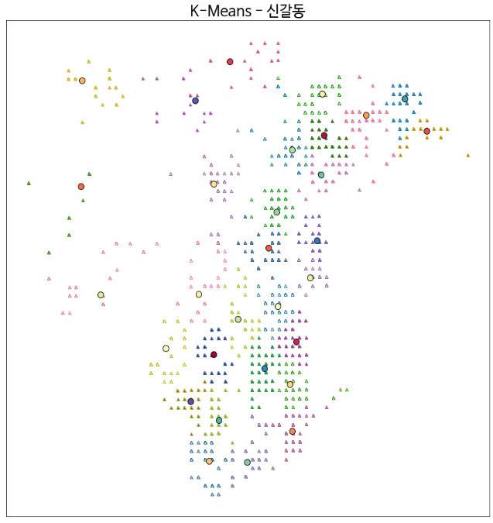5.21 신갈동

신갈동에서는 본 데이터를 분석하여 30개의 장소를 선정하였습니다. 구체적인 좌표 및 장소는 아래에 작성하셨습니다.

[ 37.27627981 127.10175219] 용인시 기흥구 신갈동 412-2|경기테라코 주차장

[ 37.28766959 127.11092544] 용인시 기흥구 신갈동 707|녹원마트 주차장

[ 37.27694153 127.10861697] 용인시 기흥구 신갈동 82-2| 사랑샘 주간보호센터 주차장

[ 37.29147977 127.10307131] 용인시 기흥구 신갈동 283-3|예일모터스 주차장

[ 37.28787366 127.11952691] 용인시 기흥구 신갈동 699|새천년공원 주차장

[ 37.28181243 127.10632171]용인시 기흥구 신갈동 159|갈현마을현대홈타운아파트 505동 주차장

[ 37.28500928 127.09063303]용인시 기흥구 신갈동 506-1|태광CC 클럽하우스 주차장

[ 37.27227509 127.10827521]용인시 기흥구 신갈동 63|기흥역롯대캐슬스카이 102동 주차장

[ 37.28868939 127.11447289]용인시 기흥구 신갈동 704|파크시엘 414동 주차장

[ 37.29050904 127.09074241]용인시 기흥구 신갈동 574-1|에이스수질환경 뒷편 주차장

[ 37.27072383 127.10133176]용인시 기흥구 신갈동 454-1|신흥식자재마트 주차장

[ 37.27471211 127.10811434]용인시 기흥구 신갈동43-7|컴퓨서수리 건물 옆

[ 37.28511417 127.10174801]용인시 기흥구 신갈동 630-12|나눔재활용센터 주차장

[ 37.27939787 127.10047227]용인시 기흥구 신갈동 400-28|GPL 건물 주차장

[ 37.27658103 127.09775166]용인시 기흥구 신갈동 산55|현대신갈셀프주유소 입구 옆

[ 37.27877829 127.10706593]용인시 기흥구 신갈동 14-4| 포도나무미용실 뒷편 주차장

[ 37.28979872 127.11079678]용인시 기흥구 신갈동 681|새천년그린빌1단지아파트 102동 주차장

[ 37.28024498 127.10977766]용인시 기흥구 신갈동 116-2| 드림랜드아파트 101동 주차장

[ 37.27936168 127.09227851]용인시 기흘구 신갈동 산58-1|흥덕프리미오가구아울렛B단지 주차장

[ 37.27808896 127.10376982]용인시 기흥구 신갈동 산86-1|건영카센타 뒷편 주차장

[ 37.28690131 127.10830353]용인시 기흥구 신갈동 151-1|현대아파트 101동 주차장

[ 37.28367989 127.10698946]용인시 기흥구 신갈동 158| 신안인스빌아파트 311동앞 주차장

[ 37.27065021 127.10455553]용인시 기흥구 신갈동 83-2|수건설 주차장

[ 37.28561607 127.11071295]용인시 기흥구 신갈동 165|도현마을현대 아이파크아파트 203동 주차장

[ 37.27286199 127.10215426]용인시 기흥구 신갈동 736|신흥덕롯데캐슬레이시티 102동 주차장

[ 37.28956212 127.11768903]용인시 기흥구 신갈동 691|산양마을대우푸르지오아파트 602동 주차장

[ 37.27555411 127.10596741]용인시 기흥구 신갈동 17-15|신갈한신 아파트 101동 & 상가 사이

[ 37.2821799 127.11037792]용인시 기흥구 신갈동 733|기흥더샵프라입뷰아파트 103동 주차장

[ 37.28946256 127.10018245]용인시 기흥구 신갈동 300-5|에스닥스 건물 주차장

[ 37.27384341 127.09982434]용인시 기흥구 신갈동 435—6|현대하이츠

## 텍스트이(가) 표시된 사진 자동 생성된 설명5.22 신봉동

신봉동에서는 본 데이터를 분석하여 31개의 장소를 선정하였습니다. 구체적인 좌표 및 장소는 아래에 작성하셨습니다.

[ 37.32622991 127.07811905]용인시 수지구 신봉동 873|신봉마을엘지자이1차아파트 177동 주차장

[ 37.33090445 127.07019773]용인시 수지구 신봉동 234-1|예은빌 앞

[ 37.33489336 127.05296096]용인시 수지구 신봉동 706-3|삼성쉐르빌 1차아파트 205동

[ 37.32646009 127.06742729]용인시 수지구 신봉동 985|신봉마을동일하이빌3단지아파트 306동 주차장

[ 37.32000857 127.08139411]용인시 수지구 신봉동 901|서홍마을우남퍼스트빌아파트 505동 주차장

[ 37.32656352 127.07302406]용인시 수지구 신봉동 870| 신봉마을 엘지빌리지5차아파트 514동

[ 37.33297414 127.06514431]용인시 수지구 신봉동 946|동부센트레빌 6단지 606동

[ 37.32367336 127.08087743]용인시 수지구 신봉동 880|한화꿈에그린아파트 301동 주차장

[ 37.33950689 127.05998501]용인시 수지구 신봉동 456-11|웬아이워즈영 부지

[ 37.32847569 127.07831569] 용인시 수지구 신봉동 873| 신신봉마을LG자이1차아파트 123동

[ 37.32889197 127.06488038] 용인시 수지구 신봉동 976|신봉마을동일하이빌4단지아파트 주차장

[ 37.32929954 127.07484033] 용인시 수지구 신봉동 911|신봉마을자이2차아파트 217동 주차장

[ 37.33285373 127.05679198] 용인시 수지구 신봉동558-1|주차장

[ 37.32376132 127.07858408] 용인시 수지구 신봉동 43-4|경희대원일태권도교육관 주차장

[ 37.32092958 127.07842946] 용인시 수지구 신봉동 912|신봉마을 자이3차아파트 305

[ 37.32823331 127.07064943] 용인시 수지구 신봉동 960|광교산자이 아파트 102동 주차장

[ 37.32409257 127.07128631] 용인시 수지구 신봉동 산179|현대빌라트 정문 옆 주차장

[ 37.32381521 127.08293478] 용인시 수지구 신봉동 876|서홍마을 벽산블루밍아파트 주차장

[ 37.32446241 127.0739835 ] 용인시 수지구 신봉동 772-43|예원명품수선명가

[ 37.32713602 127.0611923 ] 용인시 수지구 신봉동 319-2|서수지요양원 주차장

[ 37.32648835 127.06580061] 용인시 수지구 신봉동 985|신봉마을동일하이빌3단지아파트

[ 37.33146565 127.06692279] 용인시 수지구 신봉동 949|신봉마을동부센트레빌5단지아파트 주차장

[ 37.325693 127.06919713] 용인시 수지구 신봉동 987|신봉마을동일하이빌2단지아파트 205동

[ 37.33510115 127.05742336] 용인시 수지구 신봉동 497-6|수지열방교회 주차장

[ 37.32039081 127.08346609] 용인시 수지구 신봉동 909|이마트 주차장

[ 37.3288357 127.07321005] 용인시 수지구 신봉동 911|신봉마을자이2차아파트 201동 주차장

[ 37.33762009 127.05861023] 용인시 수지구 신봉동 산69-1|한아리마을 입구 옆

[ 37.32777691 127.07624778] 용인시 수지구 신봉동911|신봉마을자이2차아파트 207동

[ 37.32817822 127.06820177] 용인시 수지구 신봉동 1011|진성프라자입구

[ 37.33412168 127.07022492] 용인시 수지구 신봉동 산 47-1|힐스테이트 광교 주차장

[ 37.32431053 127.07640318]] 용인시 수지구 신봉동 871| 신봉마을 엘지빌리지5차 501동 주차장

## 5.23 양지면

양지면에서는 본 데이터를 분석하여 19개의 장소를 선정하였습니다. 구체적인 좌표 및 장소는 아래에 작성하셨습니다.

[37.24185806, 127.25542716] 경기도 용인시 처인구 양지면 주북리 470-1 | 고래실 마을회관 & 동양테크1공장 부근

[ 37.2286649, 127.29406982] 경기도 용인시 처인구 양지면 양지리 914 | GS25양지타운점 부근

[ 37.24049029, 127.32072144] 경기도 용인시 처인구 양지면 제일리 16-3 | 제일2리 부락 종합 복지관 & 펜션사내들 부근

[ 37.26459835, 127.26821056] 경기도 용인시 처인구 양지면 대대리 441-7 | 대대1& 마을회관 한터 초등학교 부근

[ 37.2313597, 127.28287454] 경기도 용인시 처인구 양지면 남곡리 164-1/ 용동중학교

[ 37.22976283, 127.31132421] 경기도 용인시 처인구 양지면 평창리 300-9 | 푸르메 전원마을 부근

[ 37.26232416, 127.25047069] 경기도 용인시 처인구 양지면 대대리 213 | CU용인한터점 부근

[ 37.25485755, 127.32842746] 경기도 용인시 처인구 양지면 추계리 31 | 미래이앤씨 회사 부근

[ 37.24260027, 127.26682142] 경기도 용인시 처인구 양지면 주북리 산112 | 오피스 디포코리아 제1물류센터 부근

[ 37.22140743, 127.32028602] 경기도 용인시 처인구 양지면 평창리 552-3 | GS25용인양지점 &스테이 호텔 & 양지물류(물류센터)& 용인시 축구센터 부근

[ 37.23689747, 127.28591754] 경기도 용인시 처인구 양지면 양지리 460-16 |양지면 주민자치센터 부근

[ 37.24000697, 127.31275887] 경기도 용인시 처인구 양지면 제일리 453-10 | 양지SLC물류센터 부근

[ 37.24093455, 127.30009999] 경기도 용인시 처인구 양지면 양지리 36 | 양지5리 마을회관 & 벗이미술관 & CU양지제일점 부근

[ 37.20446416, 127.29128455] 경기도 용인시 처인구 양지면 남곡리 34-1 | 양지파인리조트 부근

[ 37.22477337, 127.2777682 ] 경기도 용인시 처인구 양지면 남곡리 341-4 | 와이지하우스(주택) 부근

[ 37.25619932, 127.28101109] 경기도 용인시 처인구 양지면 대대리 산261-3 | 금호아시아나 인재개발원 & 대대3리마을회관 부근

[ 37.22860828, 127.29916397] 경기도 용인시 처인구 양지면 제일리 662-8 | 세븐이레븐 용인양지제일점 부근

[ 37.22412451, 127.25824278] 경기도 용인시 처인구 양지면 송문리 152-20 | 세븐일레븐 용인 송문 우리점 부근

[ 37.25042365, 127.24213322] 경기도 용인시 처인구 양지면 주북리 산19 | 승희시스템(종합도소매) 부근

## 5.24 역삼동

역삼동에서는 본 데이터를 분석하여 25개의 장소를 선정하였습니다. 구체적인 좌표 및 장소는 아래에 작성하셨습니다.

[ 37.23722065, 127.17955065] 경기도 용인시 처인구 역북동 370-13 | 용인센트럴코업 부근

[ 37.23702953, 127.19513568] 경기도 용인시 처인구 역북동 632-43 | 역북소공원 부근

[ 37.23970922, 127.16933842] 경기도 용인시 처인구 삼가동 564 | 용인 행정타운 두산위브 3단지

[ 37.23845641, 127.18741125] 경기도 용인시 처인구 역북동 382-1 | 제74호 번암공원 & 서룡초등학교 & 수원지방법원 용인시법원 부근

[ 37.23348948, 127.18679783] 경기도 용인시 처인구 역북동 736 | 우미 린 센트럴파크 & 동산근린공원 부근

[ 37.2275192, 127.16796497] 경기도 용인시 처인구 삼가동 470 | 용인대학교 부근

[ 37.25253387, 127.16667646] 경기도 용인시 처인구 삼가동 19-15 | 용인미르스타디움옥외주차장 부근

[ 37.24520845, 127.1893017 ] 경기도 용인시 처인구 역북동 197-3 | 홍성식당 부근

[ 37.24685231, 127.16412465] 경기도 용인시 처인구 삼가동 141-1 | 용인미르스타디움 주차장 부근

[ 37.24255921, 127.19634914] 경기도 용인시 처인구 역북동 785 | 용인역북 우남퍼스트빌 아파트 부근

[ 37.23628946, 127.19106833] 경기도 용인시 처인구 역북동 436-1 | 그린어린이집 & 제77호 샛별공원 역북마을 & 용인중앙도서관 부근

[ 37.23979638, 127.16534621] 경기도 용인시 처인구 삼가동 299-1 | 삼성맨션 & 두산위브1단지아파트 부근

[ 37.24061516, 127.19061631] 경기도 용인시 처인구 역북동 315-4 | 온누리마을 아파트 부근

[ 37.2305936, 127.18312796] 경기도 용인시 처인구 역북동 809 | 역북지웰푸르지오 부근

[ 37.23059243, 127.18915019] 경기도 용인시 처인구 역북동 587-6 | 이마트 용인점 부근

[ 37.24085245, 127.17329866] 경기도 용인시 처인구 삼가동 537 | 금령마을아남퍼스트빌 아파트 부근

[ 37.23460324, 127.15636944] 경기도 용인시 처인구 삼가동 405 | 조일프라자 골프클럽 부근

[ 37.24142882, 127.1787405 ] 경기도 용인시 처인구 삼가동 556 | 용인시청 부근

[ 37.23916823, 127.19792874] 경기도 용인시 처인구 역북동 795 | 신원아침도시 아파트 부근

[ 37.23838137, 127.17220392] 경기도 용인시 처인구 삼가동 552 | 행정타운 늘푸른오스카빌 부근

[ 37.23917954, 127.19325235] 경기도 용인시 처인구 역북동 379-4 | 용인고등학교 & 번암공원 부근

[ 37.25151043, 127.19002408] 경기도 용인시 처인구 역북동 69-2 | 화인DNC(개발, 공급업) 부근

[ 37.24792016, 127.18397672] 경기도 용인시 처인구 역북동 152-1 | 선봉대 체력단련장 부근

[ 37.23536317, 127.18589133] 경기도 용인시 처인구 역북동 734 | 용인명지대역동원로얄듀크 부근

[ 37.24529966, 127.16726096] 경기도 용인시 처인구 삼가동 496 | 삼가동 풍림아파트 부근

## 5.25 영덕1동

영덕1동에서는 본 데이터를 분석하여 15개의 장소를 선정하였습니다. 구체적인 좌표 및 장소는 아래에 작성하셨습니다.

[ 37.27953064, 127.07364778] 경기도 용인시 기흥구 영덕동 969 | 흥덕마을힐스테이트7단지아파트 부근

[ 37.27398644, 127.09151199] 경기도 용인시 기흥구 영덕동 1121-2 | CU기흥영덕점 부근

[37.27350512, 127.07425884] 경기도 용인시 기흥구 영덕동 1152 | 흥덕마을 휴먼시아3단지 아파트 & 이마트 흥덕점 부근

[ 37.2744066, 127.08713139] 경기도 용인시 기흥구 영덕동 1085 | 흥덕성당 부근

[ 37.27559091, 127.0699788] 경기도 용인시 기흥구 영덕동 980 | 흥덕마을 휴먼시아1단지 아파트 부근

[ 37.26398392, 127.07562621] 경기도 수원시 영통구 영통동 산73 | 청명센트레빌 아파트 & 영통업타운코트더테라스(타운하우스) 부근

[ 37.27161831, 127.08329843] 경기도 용인시 기흥구 영덕동 1069 | 흥덕마을 신동아파밀리에 아파트

[ 37.27633558, 127.07285956] 경기도 용인시 기흥구 영덕동 1142 | 덕골공원 & 이마트 흥덕점 부근

[ 37.27216853, 127.09743822] 경기도 용인시 기흥구 영덕동 51-18 | GS칼텍스 신갈톨게이트 LPG충전소

[ 37.26795311, 127.07522972] 경기도 용인시 기흥구 영덕동 935 | 빛내리 교회 부근

[ 37.27579696, 127.08068053] 경기도 용인시 기흥구 영덕동 1142 | 흥덕중학교 & 동원로얄듀크 10단지 아파트 720세대

[ 37.2772499, 127.07682641] 경기도 용인시 기흥구 영덕동 963 | 흥덕우미린레이크포레 아파트 부근

[ 37.27216128, 127.06852065] 경기도 용인시 기흥구 영덕동 1003 | 영덕레스피아 부근

[ 37.28408204, 127.08457945] 경기도 용인시 기흥구 영덕동 242-1 | 태광CC클럽하우스

[ 37.28061096, 127.07828565] 경기도 용인시 기흥구 영덕동 952 | 흥덕마을 11단지 경남아너스빌 부근

## 5.26 영덕 2동

영덕2동에서는 본 데이터를 분석하여 16개의 장소를 선정하였습니다. 구체적인 좌표 및 장소는 아래에 작성하셨습니다.

[ 37.26388126, 127.08916498] 경기도 용인시 기흥구 하갈동 산23-1 | 대능 사우나 &공명건설(건물건설) 부근

[ 37.24968661, 127.09011657] 경기도 용인시 기흥구 하갈동 612 | 레이크 골프 클럽 & 경희 골프랜드 부근

[ 37.26867075, 127.09561539] 경기도 용인시 기흥구 영덕동 13 | 두진아파트 부근

[ 37.24847871, 127.10277346] 경기도 용인시 기흥구 보라동 473-4 | 한국애보트진단 제2공장 부근

[ 37.25503553, 127.08947386] 경기도 용인시 기흥구 하갈동 631 | 청명호수마을 신안인스빌1단지 부근

[ 37.25731973, 127.09552703] 경기도 용인시 기흥구 하갈동 256-1 | SK엔크린하겔셀프주유소 부근

[ 37.25388582, 127.08412323] 경기도 용인시 기흥구 하갈동 471-3 | 삼성노블카운티 부근

[ 37.26564676, 127.09301005] 경기도 용인시 기흥구 영덕동 946 | 청현마을 대명레이크빌아파트 부근

[ 37.26909572, 127.09014861] 경기도 용인시 기흥구 영덕동 1315 | 기흥 힉스유타워 부근

[ 37.24300274, 127.08307542] 경기도 용인시 기흥구 하갈동 산104-5 | 경희대학교 국제캠퍼스 부근

[ 37.25360061, 127.10073861] 경기도 용인시 기흥구 하갈동 149-25 | 세종주택 부근

[ 37.26265513, 127.09499391] 경기도 용인시 기흥구 하갈동 311-16 | 노블힐스건강주택단지 부근

[ 37.26796208, 127.0999625 ] 경기도 용인시 기흥구 영덕동 9 | 도로공사수원지사 부근

[ 37.25030015, 127.08413727] 경기도 용인시 기흥구 하갈동 484 | KEB하나은행 열린교육원 리더쉽 센터 부근

[ 37.24788854, 127.0973452 ] 경기도 용인시 기흥구 하갈동 91 | 대한항공 점보스배구체육관 부근

[ 37.26607909, 127.09658572] 경기도 용인시 기흥구 하갈동 635 | 용인기흥효성 해링턴플레이스 부근

## 5.27 원삼면

원삼면에서는 본 데이터를 분석하여 15개의 장소를 선정하였습니다. 구체적인 좌표 및 장소는 아래에 작성하셨습니다.

[ 37.16595202, 127.31288491] 경기도 용인시 처인구 원삼면 고당리 88-1 | 원삼면행정복지센터 부근

[ 37.19306866, 127.32758929] 경기도 용인시 처인구 원삼면 맹리 566-15 | 애터미(물류센터) 부근

[ 37.13864226, 127.31041637] 경기도 용인시 처인구 원삼면 죽능리 산17-8 | 용인청룡 캠핑장 부근

[ 37.19984643, 127.32270337] 경기도 용인시 처인구 원삼면 좌항리 661 | 좌항초등학교 & 좌항1리 새마을회관 부근

[ 37.15288212, 127.33785082] 경기도 용인시 처인구 원삼면 두창리 산111 | 미소지움아파트 부근

[ 37.19242548, 127.31379717] 경기도 용인시 처인구 원삼면 좌항리 336-2 | GMS(기업)부근

[ 37.1482934 , 127.28532683] 경기도 용인시 처인구 원삼면 학일리 350 | 양달농원 캠핑장 & 양달펜션 부근

[ 37.21132833, 127.3202992 ] 경기도 용인시 처인구 원삼면 좌항리 9-5 | 만세운동기념탑공원 부근

[ 37.18481135, 127.33463713] 경기도 용인시 처인구 원삼면 맹리 690-13 | 국민종합물류(여객,화물운송) 부근

[ 37.15189442, 127.30289511] 경기도 용인시 처인구 원삼면 죽능리 산137-1 | STI용인(농공시설)부근

[ 37.1736964 , 127.30102706] 경기도 용인시 처인구 원삼면 사암리 산178-13 | 사암그레이커피 부근

[ 37.1724203, 127.3219303 ] 경기도 용인시 처인구 원삼면 가재월리 869-3 | 가재월리 새마을 회관 부근

[ 37.13690492, 127.32729425] 경기도 용인시 처인구 원삼면 죽능리 산156 | 황토그린빌리지 부근

[ 37.11326413, 127.30876468] 경기도 용인시 처인구 원삼면 목신리 산102-1 | 유일농원 부근

[ 37.20820968, 127.33862236] 경기도 용인시 처인구 원삼면 맹리 1 | 지산C.C 부근

## 텍스트이(가) 표시된 사진 자동 생성된 설명5.28 유림동

유림동에서는 본 데이터를 분석하여 18개의 장소를 선정하였습니다. 구체적인 좌표 및 장소는 아래에 작성하셨습니다.

[ 37.26506031, 127.2238006 ] 경기도 용인시 처인구 고림동 488-16 | 보평마을 삼정그린뷰 아파트 &비전교회 부근

[ 37.24179174, 127.21431211] 경기도 용인시 처인구 고림동 1005 | 고림지구 양우내안애 에듀파크 부근

[ 37.26116814, 127.18728992] 경기도 용인시 처인구 유방동 869-10 | 지장실마을회관

[ 37.24598443, 127.23022825] 경기도 용인시 처인구 고림동 264-8 | 인정피렌체빌리지 1차 아파트

[ 37.26278499, 127.21149625] 경기도 용인시 처인구 유방동 144-1 | 동산건설(기업) 부근

[ 37.25161057, 127.2226653 ] 경기도 용인시 처인구 고림동 585-2 | 황우축산(정육점) 부근

[ 37.25827188, 127.23615471] 경기도 용인시 처인구 고림동 산26 | 예원마을 코아루 아파트 부근

[ 37.25968684, 127.19798726] 경기도 용인시 처인구 유방동 604 | 경기종합타이어 & 삼유곡 새마을회관 & 효심재가 복지센터 & 용인 패키징디자인일반산업단지 부근

[ 37.26356367, 127.21673532] 경기도 용인시 처인구 유방동 256-4 | 인정프린스 아파트 부근

[ 37.2583639, 127.21411306] 경기도 용인시 처인구 유방동 313-7 | 현대자동차 신용대리점 & 용인성산초등학교 & 럭키마트 부근

[ 37.23800554, 127.21815369] 경기도 용인시 처인구 고림동 772-19 | 유림맨션 & 공용주차장(경기 용인시 처인구 고림동) 부근

[ 37.24601769, 127.21958275] 경기도 용인시 처인구 고림동 668-1 | 고림제일교회 & 고림고등학교 부근

[ 37.25309735, 127.22756072] 경기도 용인시 처인구 고림동 411-1 | 영화 마을 이삭아파트 부근

[ 37.2489582, 127.21369248] 경기도 용인시 처인구 유방동 484-18 | 대성물류(농공시설) 부근

[ 37.24731783, 127.2370984 ] 경기도 용인시 처인구 고림동 산41-4 | 용인 휴게소 (인천방향, 강릉방향) 부근

[ 37.26701982, 127.20563759] 경기도 용인시 처인구 유방동 25-16 | 성웅아파트 & 유방11통 마을회관 부근

[ 37.25945954, 127.22232019] 경기도 용인시 처인구 고림동 537-2 | 진민산업 & 용인시 고령장애인쉼터 부근

[ 37.25583315, 127.20815234] 경기도 용인시 처인구 유방동 116-39 | 유방5동 마을회관 부근

## 5.29 이동읍

이동읍에서는 본 데이터를 분석하여 15개의 장소를 선정하였습니다. 구체적인 좌표 및 장소는 아래에 작성하셨습니다.

[ 37.20247029, 127.20978289] 경기도 용인시 처인구 이동읍 천리 610-12 | 고기공장 부근

[ 37.13230512, 127.22208229] 경기도 용인시 처인구 이동읍 묘봉리 산38-3 | 정진기계(농공시설) & 묘봉4리 노인정 부근

[ 37.16845037, 127.21020386] 경기도 용인시 처인구 이동읍 덕성리 1283-2 | 이한은열사의묘 & 용인테크노밸리 일반산업단지 부근

[ 37.13869644, 127.19963227] 경기도 용인시 처인구 이동읍 송전리 573-8 | 헤렌하우스 & 송전1호공원 부근

[ 37.17549343, 127.20846571] 경기도 용인시 처인구 이동읍 덕성리 1260 | 두루봉산 부근

[ 37.19991111, 127.18483597] 경기도 용인시 처인구 이동읍 서리 산34-1 | 용인양문요양원 &해솔리아CC클럽하우스 부근

[ 37.1761093, 127.25046007] 경기도 용인시 처인구 이동읍 묵리 624 | 신원C.C 부근

[ 37.10268816, 127.18473977] 경기도 용인시 처인구 이동읍 어비리 902-1 | 어비3리 마을회관 부근

[ 37.17265156, 127.22824011] 경기도 용인시 처인구 이동읍 묵리 산74-72 | 승훈농장 & 처인CC 부근

[ 37.19410711, 127.22954594] 경기도 용인시 처인구 이동읍 묵리 산4-5 | 원천복지회관 & 샘골마을 부근

[ 37.18872265, 127.1812117 ] 경기도 용인시 처인구 이동읍 서리 121 | 세현CC 부근

[ 37.21697737, 127.16829658] 경기도 용인시 처인구 이동읍 서리 산226-1 | SK엔크린 세종 주유소 부근

[ 37.19184447, 127.20739451] 경기도 용인시 처인구 이동읍 천리 241-4 | 용천초등학교 부근

[ 37.14895168, 127.21351053] 경기도 용인시 처인구 이동읍 시미리 산46 | 시미제1리남진말마을회관 &시미2리비룡마을회관 & 화산CC 부근

[ 37.11490885, 127.21548604] 경기도 용인시 처인구 이동읍 어비리 산29-1 | 동일기계공업요인공장 & 어비2리마을회관 부근

## 텍스트이(가) 표시된 사진 자동 생성된 설명5.30 죽전 1동

죽전1동에서는 본 데이터를 분석하여 24개의 장소를 선정하였습니다. 구체적인 좌표 및 장소는 아래에 작성하셨습니다.

[ 37.3275918, 127.112322 ] 경기도 용인시 수지구 죽전동 453-1 |수지죽전 한신아파트 부근

[ 37.33043102, 127.12572853] 경기도 용인시 수지구 죽전동 172-1 | 죽전동부센트레빌아파트 부근

[ 37.3325741 , 127.13743661] 경기도 용인시 수지구 죽전동 23-8 | 다우기술(기업) 부근

[ 37.32343377, 127.12001744] 경기도 용인시 수지구 죽전동 1307 | 꽃메마을아이파크죽전2차 아파트 부근

[ 37.32381042, 127.11552424] 경기도 용인시 수지구 죽전동 1420 | 도담마을 푸르지오아파트 부근

[ 37.33566164, 127.12315979] 경기도 용인시 수지구 죽전동 1165 | 새터마을 죽전힐스테이트 부근

[ 37.33141982, 127.12907592] 경기도 용인시 수지구 죽전동 1373 | 내대지마을 힐스테이트 부근

[ 37.32869639, 127.11702533] 경기도 용인시 수지구 죽전동 1417 | 도담마을 부근

[ 37.32199947, 127.12901636] 경기도 용인시 수지구 죽전동 1491 | 단국대학교 부근

[ 37.32063536, 127.12624566] 경기도 용인시 수지구 죽전동 1491 | 단국대학교 부근

[ 37.33246425, 127.1147002 ] 경기도 용인시 수지구 죽전동 1118 | 대지마을 현대홈타운3차 2단지 아파트 부근

[ 37.32845303, 127.12384602] 경기도 용인시 수지구 죽전동 1232 | 현암 초 •중학교 & 은행골공원 부근

[ 37.32501541, 127.11340806] 경기도 용인시 수지구 죽전동 1279 | 도담마을주공8단지 아파트 부근

[ 37.33066862, 127.13323024] 경기도 용인시 수지구 죽전동 1470 | 안터공원 & 죽전GS자이아파트 부근

[ 37.33127434, 127.11955251] 경기도 용인시 수지구 죽전동 1206-1 | 노브랜드 용인죽전점 부근

[ 37.33473775, 127.12642371] 경기도 용인시 수지구 죽전동 1182 | 내대지마을 건영캐스빌 부근

[ 37.32914168, 127.11436425] 경기도 용인시 수지구 죽전동 488 | 죽전퍼스트하임 아파트 &죽전체육공원 부근

[ 37.33342347, 127.12207648] 경기도 용인시 수지구 죽전동 1165 | 새터마을 죽전힐스테이트 부근

[ 37.32247431, 127.11727839] 경기도 용인시 수지구 죽전동 1304 | 꽃메마을 현대혼타운 4차3단지 아파트 부근

[ 37.325603, 127.11907391] 경기도 용인시 수지구 죽전동 1262 | 도담마을아이월드 아파트 부근

[ 37.32770672, 127.13015899] 경기도 용인시 수지구 죽전동 산27-1 | 광명샤인빌 아파트 & 현암고등학교 부근

[ 37.32678843, 127.12203328] 경기도 용인시 수지구 죽전동 1235 | 성현마을반도유보라 아파트 부근

[ 37.32451066, 127.12372862] 경기도 용인시 수지구 죽전동 1329 | 성현마을우미이노스빌2차 아파트 부근

[ 37.33333647, 127.13113794] 경기도 용인시 수지구 죽전동 1381 | 내대지마을 진흥더블파크 아파트 부근

## 5.31 죽전 2동

죽전2동에서는 본 데이터를 분석하여 17개의 장소를 선정하였습니다. 구체적인 좌표 및 장소는 아래에 작성하셨습니다.

[ 37.33147225, 127.10296384] 경기도 용인시 수지구 풍덕천동 43-13 | 죽전휴게소(서울방향) 부근

[ 37.3304071, 127.11073951] 경기도 용인시 수지구 죽전동 501 | 동성1차 아파트 부근

[ 37.33472857, 127.10521175] 경기도 용인시 수지구 죽전동 951 | 벽산 아파트 부근

[ 37.32524694, 127.10806177] 경기도 용인시 수지구 죽전동 1285 | 신세계백화점 경기점 부근

[ 37.33183855, 127.10999697] 경기도 용인시 수지구 죽전동 883-1 | 죽전아이뷰 아파트 부근

[ 37.32944279, 127.1046411 ] 경기도 용인시 수지구 죽전동 1003-168 | CSIS국제학교 & 용인아르피아 부근

[ 37.32874875, 127.11001944] 경기도 용인시 수지구 죽전동 1003-8 | 동성2차 아파트 부근

[ 37.33414282, 127.11165933] 경기도 용인시 수지구 죽전동 526-1 | 현인마을 e편한세상 아파트 부근

[ 37.3351463, 127.1071428 ] 경기도 용인시 수지구 죽전동 855 | 블루밍 변산3단지 아파트 부근

[ 37.33659545, 127.10572512] 경기도 용인시 수지구 죽전동 832 | 수지벽산블루밍1단지 아파트 부근

[ 37.32626131, 127.10553178] 경기도 용인시 수지구 죽전동 1003-122 | 죽전2동행정복지센터 부근

[ 37.33789661, 127.10328211] 경기도 용인시 수지구 동천동 215-1 | 동천역 분근

[ 37.3317798 , 127.10542623] 경기도 용인시 수지구 죽전동 858-1 | 한솔 노블빌리지 부근

[ 37.32609573, 127.11038673] 경기도 용인시 수지구 죽전동 1282 | 이마트 죽전점 부근

[ 37.3320262 , 127.1121623 ] 경기도 용인시 수지구 죽전동 1152 | 인현마을힐스테이트7차2단지아파트

[ 37.3263036, 127.1035456 ] 경기도 용인시 수지구 죽전동 974-3 | 용인포은아트홀 & 프리미엄가구백화점 부근

[ 37.33381664, 127.1092452 ] 경기도 용인시 수지구 죽전동 877-1| 위니아에이드 죽전서비스센터 & GS칼텍스 죽전주유소 부근

## 5.32 중앙동

중앙동에서는 본 데이터를 분석하여 18개의 장소를 선정하였습니다. 구체적인 좌표 및 장소는 아래에 작성하셨습니다.

[ 37.23401452, 127.19427112] 경기도 용인시 처인구 김량장동 516 | 용인삼환나우빌아파트 부근

[ 37.23407181, 127.20725155] 경기도 용인시 처인구 김량장동 77-2 | 용인웰메이드시티337 아파트 & 용인중앙공원 부근

[ 37.22284725, 127.18788612] 경기도 용인시 처인구 남동 555 | 명지대학교 용인캠퍼스 부근

[ 37.22397728, 127.17961524] 경기도 용인시 처인구 남동 582-4 | 명지대학교 용인캠퍼스 부근

[ 37.22088449, 127.20823508] 경기도 용인시 처인구 남동 414 | 고은 요양원 부근

[ 37.23275751, 127.20207931] 경기도 용인시 처인구 김량장동 380 | 김량장동주공2단지아파트 부근

[ 37.23905709, 127.20165415] 경기도 용인시 처인구 김량장동 202-6 | 김량16통 마을회관 & 용인 중학교 부근

[ 37.24004852, 127.20566836] 경기도 용인시 처인구 김량장동 186-47 | 휴먼블루시티 부근

[ 37.23438356, 127.19730731] 경기도 용인시 처인구 김량장동 326 | 통일공원 부근

[ 37.21573075, 127.21954576] 경기도 용인시 처인구 호동 16-12 | 은화삼CC 부근

[ 37.23195182, 127.19919715] 경기도 용인시 처인구 김량장동 346 | 용인시 문예회관

[ 37.23069457, 127.21141516]

[ 37.21614174, 127.21027407] 경기도 용인시 처인구 남동 335-23 | 남동타운하우스 부근

[ 37.22638598, 127.1981265 ] 경기도 용인시 처인구 남동 71-7 | 아름요양원 부근

[ 37.23528577, 127.20007608] 경기도 용인시 처인구 김량장동 323-4 | 금학공영주차장 부근

[ 37.2274163, 127.19090513] 경기도 용인시 처인구 역북동 593-9 | 남3통마을회관 부근

[ 37.23859557, 127.20828719] 경기도 용인시 처인구 김량장동 162-8 | 운동장.송담대역 부근

[ 37.22839173, 127.20824877]] 경기도 용인시 처인구 남동 산2-5 | 용인중앙공원 부근

## 5.33 포곡읍

포곡읍에서는 본 데이터를 분석하여 25개의 장소를 선정하였습니다. 구체적인 좌표 및 장소는 아래에 작성하셨습니다.

[ 37.26663009, 127.22710372] 경기도 용인시 처인구 포곡읍 금어리 722-4 | 신아연립(주택) 부근

[ 37.28863443, 127.23566235] 경기도 용인시 처인구 포곡읍 삼계리 301-2 | 인보마을 부근

[ 37.28404383, 127.20943477] 경기도 용인시 처인구 포곡읍 전대리 457-11 | 캐리비안캠프 카라반펜션모래놀이장 부근

[ 37.28057623, 127.18971423] 경기도 용인시 처인구 포곡읍 마성리 172-6 | 공임나라 용인동백점 부근

[ 37.2722268, 127.21726893] 경기도 용인시 처인구 포곡읍 둔전리 359-8 | 남경센추럴빌 부근

[ 37.30428883, 127.22474652] 경기도 용인시 처인구 포곡읍 유운리 242-3 | GS25 용인유신점 부근

[ 37.2762861, 127.1990889 ] 경기도 용인시 처인구 포곡읍 마성리 44-3 | 마성1리마을회관 & GS25 처인영문점 부근

[ 37.29627162, 127.20196345] 경기도 용인시 처인구 포곡읍 유운리 551-1 | 에버랜드오렌지주차장 부근

[ 37.28603853, 127.22466399] 경기도 용인시 처인구 포곡읍 전대리 46-1 | 전대.에버랜드역 & 전대4리 마을회관 부근

[ 37.27089311, 127.21208 ] 경기도 용인시 처인구 포곡읍 둔전리 416-6 | 둔전인정멜로디아파트 부근

[ 37.28192994, 127.23323782] 경기도 용인시 처인구 포곡읍 삼계리 485-2 | 경성주택 부근

[ 37.2809356 , 127.22125108] 경기도 용인시 처인구 포곡읍 전대리 157-6 | 삼우종합설비 & 전대2리6리 마을회관 부근

[ 37.2689421, 127.20205868] 경기도 용인시 처인구 포곡읍 영문리 산55-9 | 숲속빌리지 부근

[ 37.26591339, 127.23630107] 경기도 용인시 처인구 포곡읍 금어리 산14-1 | 금어1리 마을회관 & 용인비상에듀기숙학원운동장 부근

[ 37.29769838, 127.23661073] 경기도 용인시 처인구 포곡읍 삼계리 24-29 | 위드포레타운 하우스 & 삼계2리 도사마을 회관 부근

[ 37.2905039 , 127.24122544] 경기도 용인시 처인구 포곡읍 삼계리 332-1 | 천주교인보성체 수련원

[ 37.26791188, 127.21669061] 경기도 용인시 처인구 포곡읍 둔전리 394-2 | 신원1차 아파트 & GS리테일 물류센터 부근

[ 37.3116074 , 127.21835893] 경기도 용인시 처인구 포곡읍 신원리 352-1 | 신원2리마을회관 부근

[ 37.29350451, 127.22590336] 경기도 용인시 처인구 포곡읍 유운리 71-1 | 유운1리복지회관 & CU 에버랜드5주차장점 부근

[ 37.28356805, 127.25313825] 경기도 용인시 처인구 포곡읍 금어리 308-9 | 나무부엉이(카페) & 금어2리 마을회관 부근

[ 37.27036542, 127.22199211] 경기도 용인시 처인구 포곡읍 둔전리 195-1 | SK엔크린 호광주유소 부근

[ 37.27493325, 127.22868973] 경기도 용인시 처인구 포곡읍 둔전리 80-2 | 용인제일메디병원 & 하나로마트 부근

[ 37.29128073, 127.19651476] 경기도 용인시 처인구 포곡읍 가실리 131-1 | 홈브리지캐빈호스텔주차장 & 호암미술관 주차장 부근

[ 37.28599809, 127.21612153] 경기도 용인시 처인구 포곡읍 전대리 370 | 앞꼬지(한식) 부근

[ 37.27336545, 127.24297511] 경기도 용인시 처인구 포곡읍 금어리 705 | 용인시시민체육센터 부근

## 5.34 풍덕천 1동

풍덕천1동에서는 본 데이터를 분석하여 28개의 장소를 선정하였습니다. 구체적인 좌표 및 장소는 아래에 작성하셨습니다.

[37.32974267, 127.08873428] 경기도 용인시 수지구 풍덕천동 400-2 | 삼성쉐르빌 & 수지 삼성 래미안 아파트 부근

[37.32595709, 127.09777996] 경기도 용인시 수지구 풍덕천동 703 | 수지동보1차아파트 부근

[37.33165409, 127.10117035] 경기도 용인시 수지구 풍덕천동 677-13 | 독골 어린이 공원 부근

[37.33084182, 127.09383687] 경기도 용인시 수지구 풍덕천동 663-1 | 수지삼성래미안4차아파트 부근

[37.32646434, 127.09079897] 경기도 용인시 수지구 풍덕천동 692 | 토월마을보원아파트 부근

[37.32358813, 127.10029701] 경기도 용인시 수지구 풍덕천동 89-3 | 수지푸르지오월드마크아파트 부근

[37.32787284, 127.10018303] 경기도 용인시 수지구 풍덕천동 1198 | 래미안이스트파크 아파트 부근

[37.32951143, 127.09978245] 경기도 용인시 수지구 풍덕천동 1198 | 래미안이스트파크 아파트 부근

[ 37.32378102, 127.09657632] 경기도 용인시 수지구 풍덕천동 713-6 | 세븐일레븐 용인수지점 부근

[37.32490891, 127.09283121] 경기도 용인시 수지구 풍덕천동 698-2 | 토월마을한성아파트 부근

[37.33195729, 127.09684706] 경기도 용인시 수지구 풍덕천동 664 | 초입마을삼익아파트 부근

[37.33168476, 127.09596629] 경기도 용인시 수지구 풍덕천동 664 | 초입마을동아아파트 부근

[37.3264039 , 127.09465342] 경기도 용인시 수지구 풍덕천동 700-1 | 현대아파트 부근

[37.32640782, 127.08854312] 경기도 용인시 수지구 풍덕천동 693 | 수지삼성래미안1차아파트 부근

[37.32832383, 127.09304653] 경기도 용인시 수지구 풍덕천동 691 | 용인수지동부아파트 부근

[37.32860967, 127.09111164] 경기도 용인시 수지구 풍덕천동 690 | 동문굿모닝힐아파트 부근

[37.33016705, 127.08582097] 경기도 용인시 수지구 풍덕천동 410-4 | 수지힐타운하우스 부근

[37.32690501, 127.08635179] 경기도 용인시 수지구 풍덕천동 694 | 건영캐스빌아파트 & 토월체육공원 부근

[37.33201798, 127.09940518] 경기도 용인시 수지구 풍덕천동 680-3 | 수지체육공원 부근

[37.32559473, 127.10021357] 경기도 용인시 수지구 풍덕천동 730-1 | 수지동보1차 아파트 부근

[37.32740047, 127.10199582] 경기도 용인시 수지구 풍덕천동 740-2 | 풍덕천보도육교삼거리 부근

[37.32209038, 127.09790957] 경기도 용인시 수지구 풍덕천동 720 | 수지구청, 수지보건소 부근

[37.32408274, 127.10174218] 경기도 용인시 수지구 풍덕천동 82-9 | 수지풍덕천한샘더랜드마크 부근

[37.32389781, 127.09412428] 경기도 용인시 수지구 풍덕천동 699 | 수지한국아파트 부근

[37.33014591, 127.0968124 ] 경기도 용인시 수지구 풍덕천동 747 | 수지 체육공원 부근

[37.32871518, 127.09539137] 경기도 용인시 수지구 풍덕천동 747 | 새마을 공원 부근

[37.32773882, 127.09863416] 경기도 용인시 수지구 풍덕천동 1223 | 수지파크푸르지오아파트 부근

[37.33066043, 127.10178576] 경기도 용인시 수지구 풍덕천동 7-7 | 패션그룹형지 부근

## 5.35 풍덕천 2동

풍덕천2동에서는 본 데이터를 분석하여 17개의 장소를 선정하였습니다. 구체적인 좌표 및 장소는 아래에 작성하셨습니다.

[ 37.31529038, 127.08308338] 경기도 용인시 수지구 풍덕천동 1183 | 정자뜰마을태영데시앙1차아파트 부근

[ 37.31812361, 127.09010091] 경기도 용인시 수지구 풍덕천동 1112 | 수지현대성우8단지아파트 부근

[ 37.31499503, 127.09783919] 경기도 용인시 수지구 풍덕천동 1180-1 | 수지삼성래미안7차아파트 부근

[ 37.32644958, 127.08373146] 경기도 용인시 수지구 풍덕천동 1238 |수지광교산아이파크 부근

[ 37.32200569, 127.0937907 ] 경기도 용인시 수지구 풍덕천동 1045 | 수지구청역 신분당선 부근

[ 37.32189311, 127.08680553] 경기도 용인시 수지구 풍덕천동 1021 | 신정마을성지5단지아파트 부근

[ 37.31646742, 127.08681304] 경기도 용인시 수지구 풍덕천동 240-3 | 이스턴팰리스 아파트

[ 37.32192654, 127.09124117] 경기도 용인시 수지구 풍덕천동 1065 | 용인수지신정마을주공1단지아파트 부근

[ 37.31608936, 127.09312366] 경기도 용인시 수지구 풍덕천동 1167 | 수지삼성래미안5차아파트 부근

[ 37.3172323, 127.09656075] 경기도 용인시 수지구 풍덕천동 1168 | 수지삼성래미안5차아파트 부근

[ 37.3184141 , 127.0988071 ] 경기도 용인시 수지구 풍덕천동 1168-1 | 수지삼성래미안5차아파트 부근

[ 37.331154 , 127.08488 ] 경기도 용인시 수지구 풍덕천동 406 | 풍덕 자동차학원 부근

[ 37.31939365, 127.08595626] 경기도 용인시 수지구 풍덕천동 1027 | 신정마을진흥6단지아파트 부근

[ 37.31963236, 127.09168351] 경기도 용인시 수지구 풍덕천동 1104 | 신정마을주공9단지아파트 부근

[ 37.31540065, 127.0850426 ] 경기도 용인시 수지구 풍덕천동 1209 | e편한세상수지아파트 부근

[ 37.32313295, 127.08970656] 경기도 용인시 수지구 풍덕천동 1014 | 신정현대프라임2단지아파트 부근

[ 37.32082267, 127.09589283] 경기도 용인시 수지구 풍덕천동 1086 | 용인시 평생 학습관

# 6. 결론

위 내용에 약 760여개의 완속 충전소를 추천하였다. 선정한 입지에 충전소를 설립할 시, 충전소를 찾는 과정에서 앱 사용자의 불편함을 최소화할 것이라고 예상합니다.

데이터 분석 결과 전기차 애플리케이션과 연계하여 제공하고, 앱 이용자 수의 유의미한 증가를 예상합니다.